

KAB T!  
פרויקט גמר במגמת סייבר

ארז עתיר  
21310794

תיכון הנדסאים הרצליה

ערן רוזנק

25/04/2020

# תוכן עניינים

תוכן עניינים 2

מבוא 3

רקע לפרויקט 3

תיאור המוצר 5

מבט אישי 6

תהליך הפיתוח 6

הערכת הפתרון 6

סביבת עבודה 7

תיחום הפרויקט 7

תיאור ממשק משתמש 8

מחשב מורה 8

מחשב תלמיד 14

מדריך למפתח 18

במבט על 18

מודל תקשורת 18

Discover Server Protocol 18

Game communication 18

בסיס נתונים 19

במחשב הserver- 20

קבצים 20

GUI 21

טיפול בריבוי משתתפים 23

מחלקה - שחקן 23

מהלך משחק – מאחורי הקלעים 24

מציאת ה-server 25

textbox.py 25

OutputBox 25

InputBox 26

ButtonBox 29

במחשב הclient- 31

קבצים 31

מציאת הserver- 31

תקשורת 32

ספריית ה-client 32

GUI 36

test_server.pyw 39

קבצים 39

עיצוב 39

פונקציונאליות 39

ממשק משתמש 40

רפלקציה אישית 41

ביבליוגרפיה 42

נספחים 43

# מבוא

במסגרת מגמת סייבר בתוכנית גבהים למדנו כישורים רבים. בכיתה י' למדנו את שפת המכונה אסמבלי וכמו כן התנסנו בתכנות פרויקט גמר. בכיתה י"א עבדנו בשפת פייטון ולמדנו על רשתות ועל התקשורת בין מחשבים. השנה למדנו על מערכת ההפעלה של המחשב ועל מקביליות קוד.

עם סיום לימודינו במגמה נדרשנו להכין פרויקט המשלב אלמנטים שונים אותם למדנו בשנים האחרונות. על הפרויקטים עבדנו כל השנה האחרונה ואף יותר. אני גאה להציג בפניכם את הפרויקט שלי – Kaboot.

במסמך הבא תוכלו לקרוא קצת על תהליך העבודה שלי: תמצות קצר של כל הלילות הלבנים, התסכולים וההצלחות של השנה האחרונה, קו המחשבה שלי בקוד, הסיפוק מהפרודוקטיביות והייאוש מהקורונה.

מקווה שתהיה לכם קריאה מהנה!

# רקע לפרויקט

במהלך כיתה י' קבלנו משימה בה כל אחד היה צריך ללמד את הכיתה פקודה מסוימת באסמבלי. לאחר מכן כל אחד הכין קהוט על הפקודה שלו שכל הכיתה השתתפה בו. בסוף כיתה י"א, לאחר שסיימנו את החומר של רשתות, קיבלנו משימה דומה בה כל אחד קיבל ספרייה בפייטון שקשורה לתחום אחר בו לא יצא לנו להתנסות במגמה ועליו ללמד את הכיתה את התחום ואת היישומים שלו בפייטון.  
המשימה שלי הייתה ללמד את הכיתה כיצד לעבוד עם ספריית Pygame.  
לזכר ימים עברו החלטתי להכין קהוט על הסיפריה שקיבלתי. ההבדל היחידי הוא שלא הכנתי קהוט על Pygame, אלא הכנתי קהוט בPygame-.  
ישבתי שעות רבות וכתבתי בעצמי קהוט בעזרת Pygame ובעזרת החומר שלמדנו השנה ברשתות.  
בקהוט היה טוויסט נחמד – לא תיכנתתי client. את כל תיקשורת הנתונים שצריכה להתבצע בין המחשב המריץ את החידון ובין המחשבים המתחברים לחידון הפכתי ל-2 ספריות פייטון נוחות לשימוש בשם client ו-server. כל תלמיד קיבל את הספרייה client, ספרייה שתיכנתתי שמטפלת בעצמה בקלט ופלט של טקסטים בתוך Pygame, template של client של הקהוט שעובד דרך הטרמינל ובו חלוקה ברורה לכל המסכים שצריכים להיות ב-client ומה צריך להיות בכל מסך  
ו-server לבדיקה שמריץ משחק מדומה לוקאלית ומאפשר לך לעבור באופן שרירותי בין המסכים של הclient-. בעזרת מה שלימדתי אותם על השימוש ב-Pygame כל אחד היה צריך לתכנת בעצמו את התוכנה שדרכה הוא יתחבר לקהוט שלי. לעבודה זו הוקצה שיעור כפול. בשעה הראשונה לימדתי את התלמידים לעבוד עם Pygame ובשניה עברתי ביניהם ועזרתי לכל אחד לכתוב את ה-client שלו. התלמידים ממש לא עמדו בזמנים, אבל זאת לא הייתה בעיה, מכיוון שה-template שהם קיבלו בנוי כך שכל מסך שהם לא מספיקים לתכנת ממשיך לתפקד כרגיל דרך הטרמינל. עם זאת, ערן ראה שהרבה תלמידים מאוד התלהבו מהעשייה והתחילו לתכנת client-ים ממש מגניבים. ערן אהב את הרעיון ונתן לי שבוע לעבוד עם התלמידים על ה-client-ים שלהם. במשך כל השיעורים באותו שבוע התלמידים עבדו על ה-client-ים שלהם ואני עזרתי והדרכתי את מי שהיה צריך. זה היה שבוע מאוד כיפי. לבסוף לרוב הכיתה היה כבר client מוכן ומתפקד ושיחקנו קהוט עם כל הכיתה כאשר כל תלמיד שיחק עם משתמש שהוא כתב בעצמו.

שמתי את הקהוט מאחורי ושכחתי ממנו.

בתחילת השנה התחלתי לעבוד על פרויקט אחר לגמרי. רעיון שהיה לי בשנה שעברה כחלק מפרויקט תעשידע שעשינו עם החברה מיקרופוקוס. בתקופה זו רצתי הרבה לבד ואהבתי לשמוע תוך כדי מוזיקה. תמיד הייתי בוחר שירים כך שהקצב שלהם יתאים לקצב שבו אני רץ. הדבר העלה בי רעיון: למה שהטלפון שלי לא יבחר בעצמו שירים לפי הקצב בו אני רץ... קראתי מחקר שהראה שכאשר המוזיקה שלה אתה מקשיב מסונכרנת עם קצב הצעדים שלך הדבר יכול לשפר ביצועים  
בכ-15 אחוז. בדקתי פתרונות קיימים בשוק וישנן הרבה אפליקציות שמציעות שירים לפי ה-BPM שלהם אבל בכולן היו שתי בעיות שהפריעו לי: בכולן השירים הוצעו מתוך מאגר השירים של האפליקציה ולא מתוך ספריית השירים שלך וכולן הניחו שאתה יודע באיזה BPM אתה רץ. לכן החלטתי לבנות פתרון משלי. לפרויקט קראו BitBot ומה שהוא היה אמור לעשות זה לשמש כפלטפורמה לשירים אשר גם מנתחת את השירים ומציגה לך את ה-BPM שלהם. בנוסף הclient- בטלפון מזהה את קצב הריצה שלך אוטומטית ומנגן לך שירים בהתאם. החלק הראשון של העבודה היה לתכנת גלאי BPM. בעזרת ספריות של עבודה עם קול בפייטון הצלחתי לסיים חלק זה תוך כשבועיים. הגלאי עבד טוב אבל לא מושלם. הפסקתי לעבוד עליו כדי לבדוק את הדבר החשוב ביותר מבחינתי בפרויקט – שהטלפון ידע לזהות לבד את ה-BPM של הצעדים שלי.  
פה התחילו הבעיות. חודש שלם ניסיתי כל מיני שיטות לזיהוי קצב הריצה. שימוש בג'יירו, באקסלומטור, ב-GPS ושילובים של השלושה. אף פתרון לא היה מדויק מספיק בשביל צרכי הפרויקט. טווח השגיאה תמיד היה גדול מידי. לבסוף הגעתי למסקנה שחיישני הטלפון פשוט אינם מדויקים מספיק בשביל פונקציונאליות כזו. התחלתי להסתכל על פתרונות אחרים כמו לקנות חיישן אקסלומטור אחר, או לשים כפתורים בנעליים ואז לחבר אותם לתוכנה דרך ארדווינו ועוד פתרונות יצירתיים. בסוף הבנתי שלהזמין משהו כזה מחו"ל ייקח מספר שבועות ובזמן הזה אני תקוע בלי כלום. היה לי קשה אבל וויתרתי על הפרויקט. הבנתי שאינו ישים במסגרת הזמן שיש לי.

עברו כבר כחודשיים מתחילת העבודה ולא היה לי כלום.  
אז ישבתי לחשוב מה אני יכול לעשות ואז החלטתי שאני אגיש את הקהוט כפרויקט הגמר שלי. השקעתי כבר בקהוט הזה מאות שעות עבודה. היה לי עוד הרבה עבודה עליו כדי להביא אותו מרמה של משהו שעשיתי סתם לכיף וכפעילות לכיתה לרמה של פרויקט גמר, אבל הבסיס כבר היה כבר מוכן ולפחות אני לא מתחיל מאפס.  
ככה הקהוט נעשה פרויקט הגמר שלי.  
לפרויקט קראתי Kaboot.

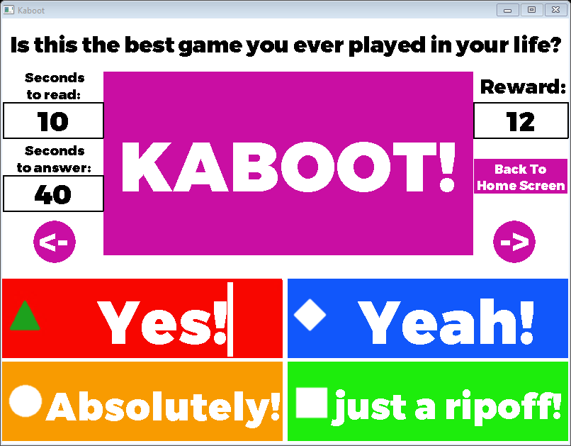

# תיאור המוצר

שם המוצר הוא Kaboot. זוהי תוכנת מחשב דרכה מורה יכול לבנות חידונים ושאלונים ולהריץ אותם בכיתה. כל התלמידים בכיתה יכולים להתחבר לחידון ולהתחרות על המקום הראשון, בדומה לפלטפורמה הקיימת - Kahoot.

במהלך הפיתוח אחת המטרות המרכזיות בפרויקט הייתה להכין פלטפורמה בה נוח ללמוד ולהתנסות בספריית Pygame, להראות לתלמידים כמה נוח זה וכמה מהר מגיעים לתוצר, לתת להם את תחושת הסיפוק שהם בנו משהו מועיל ושימושי דרך הספרייה ושהם כבר משתמשים בו כדי לשחק. בנוסף מאוד אהבתי ספרייה זו – היא מאוד נוחה לשימוש.

כשהמשכתי עם הKaboot- השנה המטרה המרכזית הייתה להביא את המוצר לרמה שהוא בנוי בשלמותו וכל אחד יכול להשתמש בו.

להלן דברים ייחודיים למוצר שפיתחתי: תהליך ההצטרפות של המשתמשים לחידון קצר משמעותית מכיוון שאין קוד כניסה אל המשחק (המשחקים מאובטחים בכך שהם חוסמים ניסיונות התחברות שאינם מאותה כיתה). המשחק רץ אוטומטית על הרשת המקומית וכל מי שפותח את התוכנה של המשתמש באותה כיתה מצטרף אל המשחק אוטומטית. בנוסף, כאשר יש שאלה בחידון התשובות מוצגות גם כן על מסך המחשב של המשתמש – כך הרבה יותר נוח למשתמש לראות את התשובות ולהגיב במהירות.

המערכת מאפשרת למידה חווייתית ומשמעותית לתלמידי בית ספר ומהווה דרך נהדרת להעביר חומר בצורה מעניינת וכיפית בחברות או סתם להנות עם חברים בשאלוני טריוויה.   
כמו כן כל המוצר הינו open source וכולל תבניות ושרת מדומה כך שכל אחד יכול לנסות לבנות client משל עצמו, לשנות ולפתח את המוצר לכל כיוון שירצה.

# מבט אישי

תהליך הפיתוח  
מחקר ראשון שעשיתי היה ללמוד להשתמש בספריית PYGAME לצורך הפרויקט. למדתי את הספרייה בעיקר דרך המדריך של תוכנית גבהים.

מחקר שני היה ללמוד להשתמש בספריית TKINTER בה השתמשתי להכנת test_server וכלי debug אחרים.  
למדתי מסרטונים באינטרנט. מצאתי תוכנה מאוד שימושית בשם Page שעוזרת בעיצוב ואתחול של חלונות Tkinter.

לאחר מכן חקרתי על סוגים שונים של DATABASES כדי להחליט באיזה אחד כדאי לי להשתמש לצורך שמירת השאלונים ולאחר שהחלטתי ש-JSON הוא הפורמט שיהיה לי הכי קל לעבוד איתו למדתי דרך סרטונים באינטרנט איך לעבוד עם ספריות שמתעסקות עם קבצי JSON בפייטון.

התחלתי את העבודה בבניית תשתית תקשורת בין הserver, אשר רץ על המחשב בו מריצים את השאלון, ובן הclient--ים, אשר רצים במחשבי המשתתפים בחידון. בניתי פרוטוקולים למציאת ה-server ברשת המקומית, להתחברות אליו, לשליחת שאלות, תשובות ופקודות אחרות והפכתי את כל התשתית לשתי ספריות נוחות לשימוש: server ו-client. לאחר מכן התחלתי לעבוד על העיצוב של ה-server ובניתי אותו מסך אחרי מסך תוך כדי שאני משתמש בספריות שתיכנתתי וב-client בטרמינל כדי לבדוק את העבודה ולמצוא טעויות. לאחר מכן השתמשתי בספריה TKINTER כדי לבנות תוכנה בשם test_server אשר מסמלצת הרצה של כל פקודות ה-server ושליחתם לclient-. השתמשתי בtest_server- כדי להתחיל לעצב ולתכנת את ה-client. לאחר שסיימתי את ה-client העברתי את השאלון שהיה מתוכנת בתוך הקוד לקובץ JSON ותכנתתי פונקציות בשרת שיודעות לפתוח ולקרוא את הקובץ. לאחר מכן התחלתי לעבוד על תוכנה נפרדת שדרכה אתה יכול לערוך את החידון. בתוכנה מסך הדומה למסך של שאלה רצה אבל כל השדות ניתנים לעריכה.  
לבסוף תכנתתי תוכנה שמקשרת בין התוכנה שמריצה חידונים לבין זאת שעורכת אותם.

אירוע מעניין שהיה במהלך הפיתוח הוא כמובן המשחק שעשינו בכיתה בו כל אחד תיכנת משתמש משל עצמו.  
לקחתי השראה מהעיצוב של המשתמש הכי יפה כשתיכנתתי משתמש בעצמי לאחר מכן.

אני חושב שההתמודדות שלי עם קשיים הייתה בהתחלה ממש גרועה. הייתי צריך להבין הרבה קודם ש-BitBot לא יעבוד ושאני צריך פרויקט אחר אבל סתם התעכבתי עם זה עוד חודש של ניסוי וטעיה שלא הוביל לשום מקום והיה בזבוז זמן.  
לאחר שעברתי ל-Kaboot היו הרבה אתגרים שצצו. לדוגמא החלטתי לשנות את הפרויקט כך שלא יהיה תלוי ברזולוציית המסך, להוציא את החידונים מהקוד לקבצים חיצוניים, לאפשר הוספת תמונה ועריכה שלה ועוד.  
נעזרתי באינטרנט כדי לפתור שגיאות מוזרות שלא הבנתי בספריות ושברתי את הראש על באגים עד שהבנתי למה דברים לא עובדים ואז תיקנתי אותם.

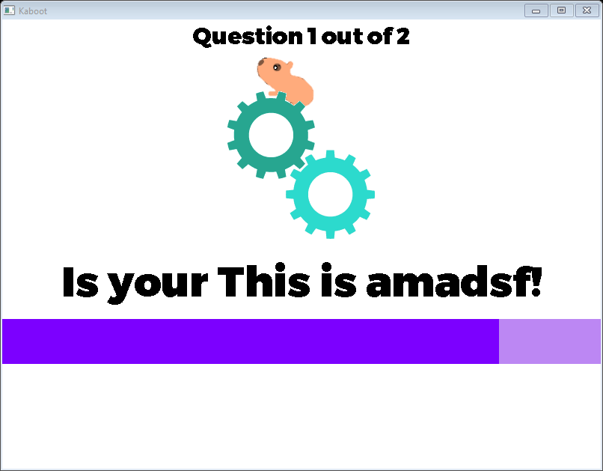הערכת הפתרון  
אני מאוד מרוצה מהמוצר הסופי. אני חושב שהפרויקט ברמה גבוהה מאוד. עבדתי המון זמן על הקוד ועל ה- serverכדי לוודא שאין באגים. המוצר מעוצב מאוד יפה ואסטטית ומקושט בהרבה חיות שמשמשות כמסכי טעינה.

# סביבת עבודה

הפרויקט נכתב כולו בשפת התכנות פייטון.  
ה-IDE בו השתמשתי הוא PyCharm של JetBrains.  
לצורך מעקב אחרי גרסאות ושמירה וכדי לאפשר לי להמשיך לעבוד על הקוד במחשבים של בית הספר השתמשתי ב-GitHub.  
לצורך בקרה על תקשורת הנתונים בין ה-server ל-client השתמשתי ב-Wireshark.  
כמו כן השתמשתי ב-Tkinter כדי לבנות server מדומה שדרכו יכולתי לבדוק את ה-client מבלי באמת להריץ משחק.

# תיחום הפרויקט

הפרויקט עוסק בהמון תחומים. נעשה בו שימוש כמעט בכל מה שלמדנו בשנתיים האחרונות במסגרת המגמה למשל מקביליות קוד, נעילה, subprocess, ממשק תכנות יישומים של Windows, תקשורת נתונים, TCP, UDP, select, בסיסי נתונים ושתי ספריות שונות ליצירת :GUI Pygame ו-Tkinter .

אלו הספריות בהן נעשה שימוש בפרויקט:

pygame,  
Tkinter, tkMessageBox, tkFileDialog,  
socket, select, uuid,  
thread, threading, subprocess,  
win32api, win32con, win32gui,  
os,  
sys,  
traceback,  
time,  
json,  
base64

# תיאור ממשק משתמש

למשחק יש שתי תוכנות שונות. תוכנה מרכזית אותה מתקינים על מחשב המורה/המחשב שעליו מריצים את החידון, ותוכנה לשחקנים שמתחברים אל החידון. שתי התוכנות ארוזות ב-winrar. על מנת להריץ את המשחק בצורה תקינה עליך להעתיק את כל הקבצים מה-winrar לתיקיה אחת. לחץ על הקובץ Kaboot.py והתחל לשחק!

## מחשב מורה

כאשר המשתמש מריץ את Kaboot.py יפתח לו חלון ובו תופיע רשימה של כל החידונים הקיימים במחשב. הוא יכול לדפדף ביניהם עם החיצים בצד שמאל. הוא גם יכול ללחוץ על חידון כדי לסמן אותו ואז לבחור לערוך אותו, למחוק אותו, לשנות את שמו או להריץ אותו.

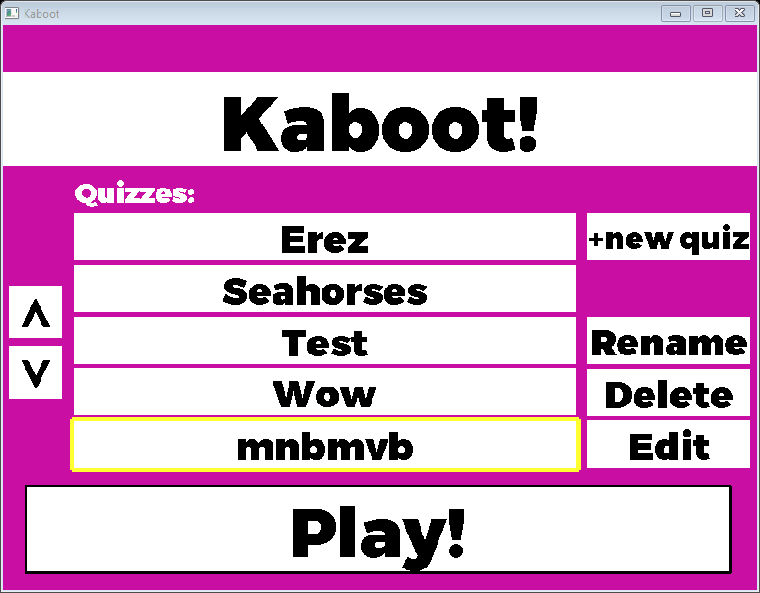

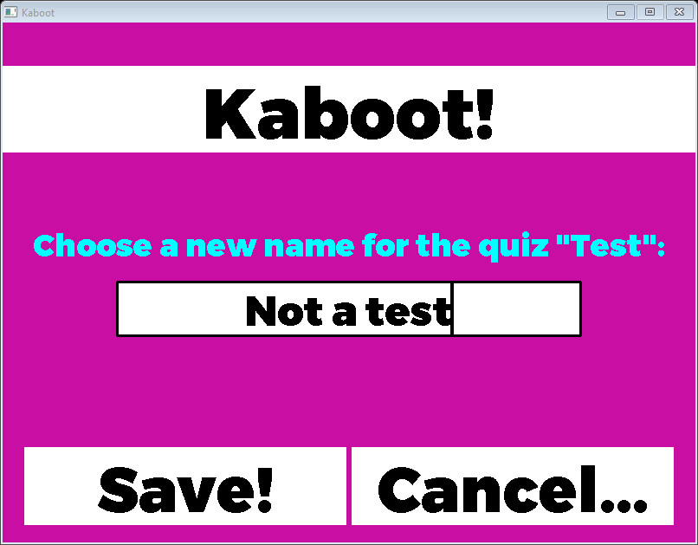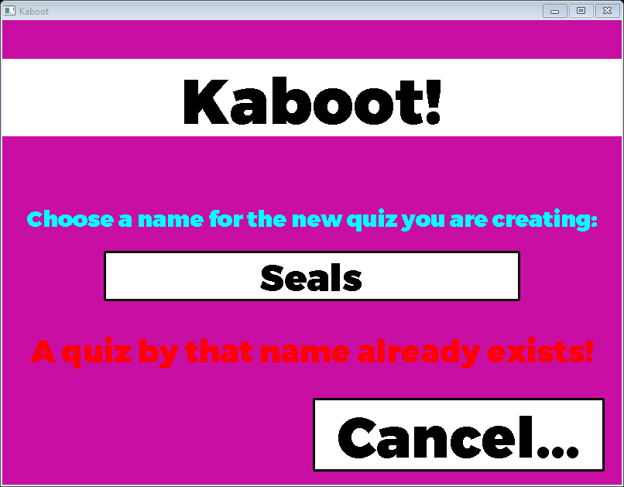

אם הוא נכנס לעריכה של החידון תיפתח תוכנה בה ניתן לערוך את כל השאלות בחידון.

כמות הנקודות שתשובה נכונה תזכה בשאלה ספציפית זו

כל השדות ניתנים לעריכה – אפשר לשנות את המספרים, את התשובות ואת השאלה עצמה. כדי לעשות זאת לחץ על השדה הרצוי וחכה שיופיע שם סמן העריכה כמו שמופיע בתמונה ליד "Yes!". כדי לשנות את התשובה הנכונה לחץ על הצורה שלידה. הצורה תהפוך לירוקה. התשובה שהצורה שלה ירוקה זאת התשובה הנכונה לשאלה. יש גם אפשרות להעלות תמונה לשאלה או למחוק את התמונה הקיימת על ידי העברת העכבר מעל התמונה. אם אין תמונה בחידון אז מופיע הכיתוב KABOOT!. אם בוחרים להעלות תמונה נפתח מסך בו אפשר לבחור את קובץ התמונה שרוצים להעלות.  
לאחר מכן נפתח חלון בו אפשר להחליט איך לחתוך את התמונה כך שתתאים לגודל הרצוי,  
כמו שניתן לראות בתמונות בעמוד הבא.

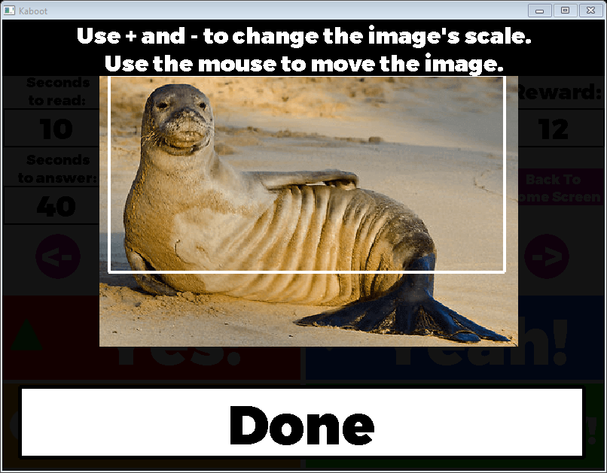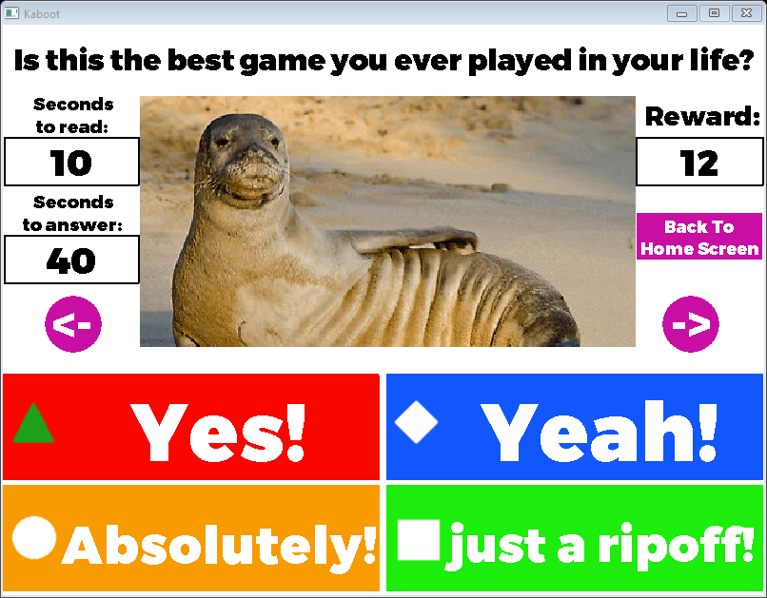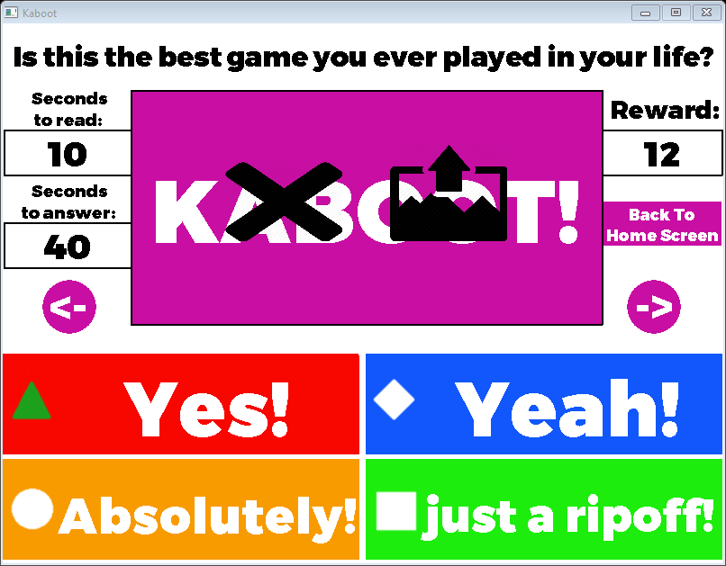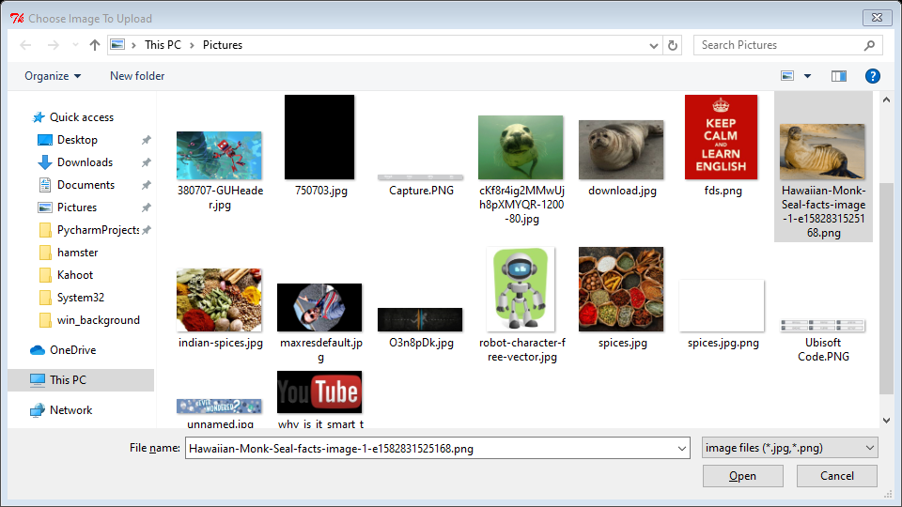

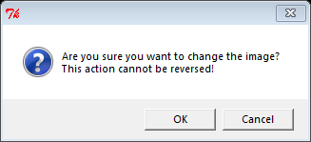

אם בחרת להריץ את החידון, על ידי הכפתור Play! אז מתחיל משחק Kaboot ברשת המקומית.

מסך כניסה:  
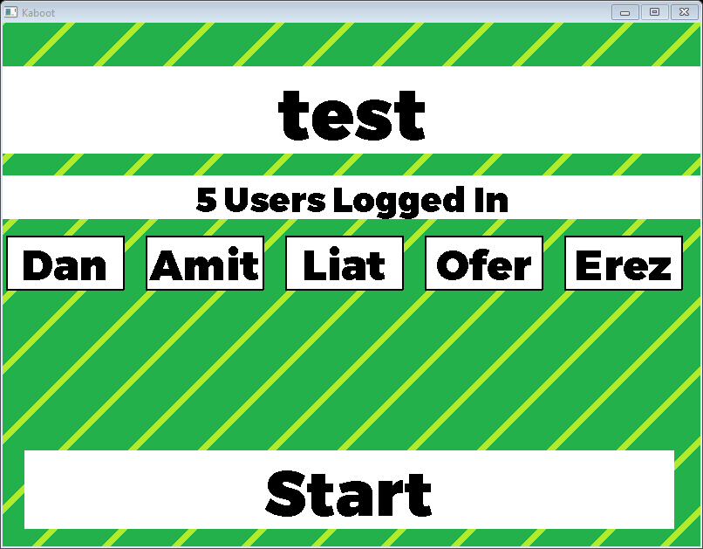  
לאחר שכל המשתתפים נכנסו למשחק לחץ על הכפתור "Start".

Seconds to read קובע כמה זמן ניתן למשתתפים לקרוא את השאלה לפני הצגת אופציות התשובה:  
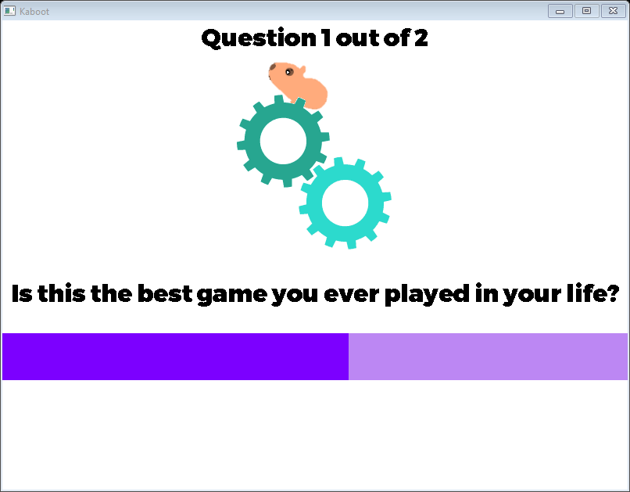

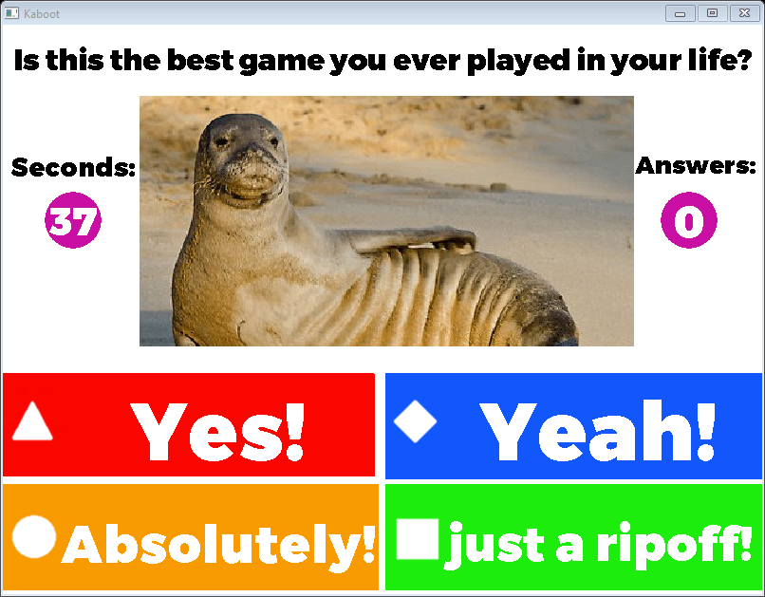מסך של שאלה:  
  
לאחר שכולם ענו או נגמר הזמן תסומן התשובה הנכונה וכמה משתתפים בחרו כל תשובה. ריבועי התשובות יוצאים מהמסך באנימציה שמדגימה כמה אנשים ענו כל תשובה. בנוסף כתוב בכל ריבוע מספר זה. כל הריבועים נעשים בהירים יותר חוץ מהריבוע בו הייתה התשובה הנכונה. לחיצה על רווח מעבירה למסך הבא.

כמות התשובות שהתקבלה

Seconds to answer

טבלת מובילים:  
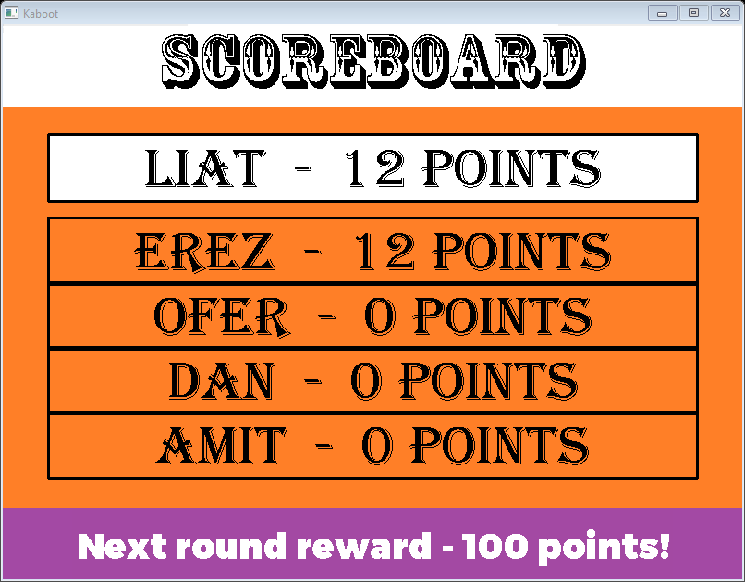  
לחץ על רווח כדי להתקדם לשאלה הבאה

שלושת המסכים האחרונים חוזרים על עצמם שוב ושוב עד לסיום כל השאלות בחידון. אחרי השאלה האחרונה אין טבלת מובילים אלא מוכרזים שלושת המנצחים.  
לחיצה על רווח יוצאת מהמשחק.

## מחשב תלמיד

כאן מותקנת תוכנה אחרת ששמה הוא גם כן Kaboot.py אך כאשר היא נפתחת היא אוטומטית מחפשת חידון על הרשת המקומית. אם היא לא מצאה אחד היא מודיעה על זה למשתמש ונסגרת.  
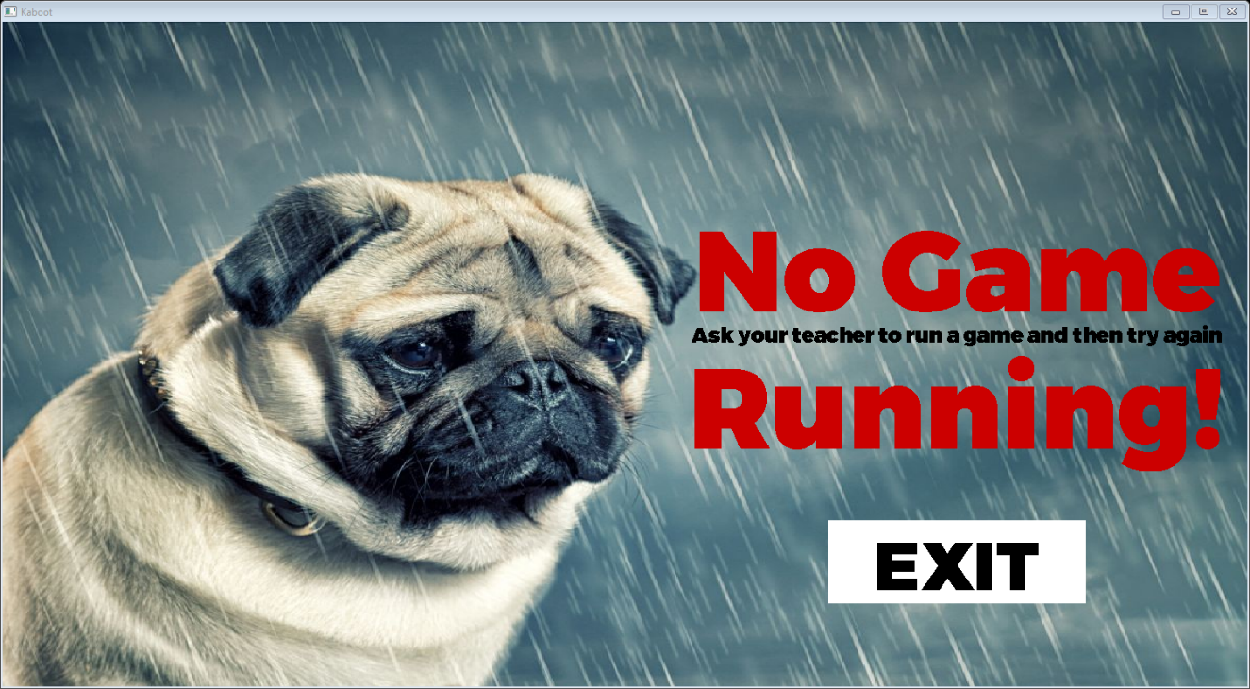

אם נמצא חידון היא מתחברת אליו ומבקשת לבחור שם משתמש.  
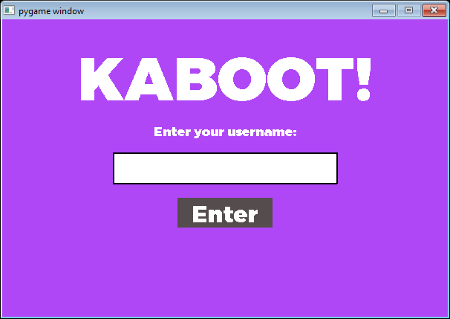

אם שם המשתמש תפוס התלמיד יקבל הודעה על כך.  
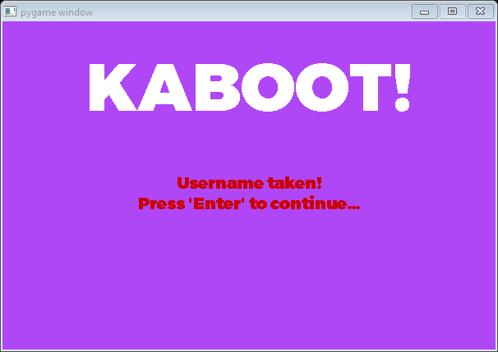

אם שם המשתמש חוקי הוא יופיע כמשתמש במסך המורה ויכנס למסך טעינה עד שיתחיל החידון.  
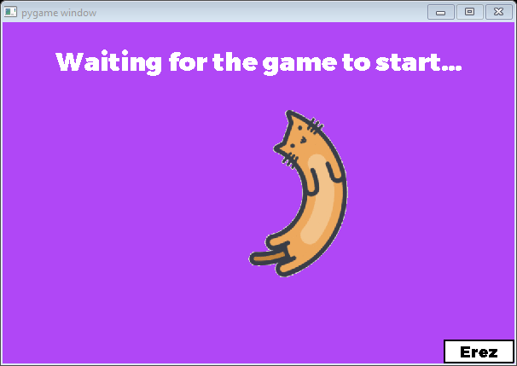

מצד ימין למטה מופיע שם המשתמש לאורך כל המשחק.

ברגע שיחל החידון תופיע שאלה על הלוח עם זמן לקרוא אותה. ברגע שנגמר הזמן תופענה ארבע תשובות על המסך של התלמיד. התלמיד צריך ללחוץ עם העכבר על התשובה הנכונה.   
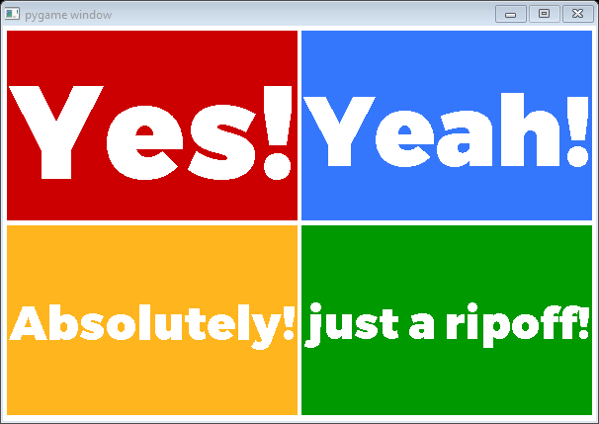

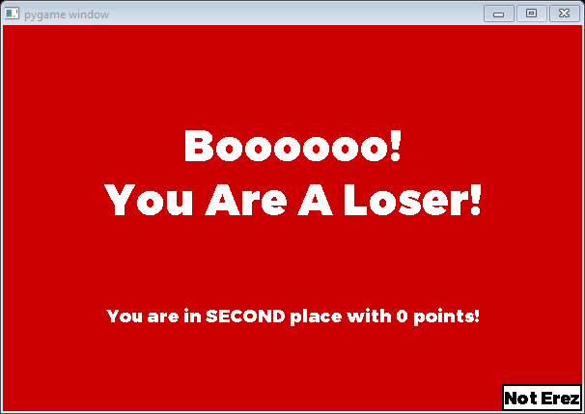לאחר הלחיצה יופיע מסך טעינה שמחכה שיגמר הזמן או שכל המשתתפים ענו. לאחר מכן מופיע מסך שמודיע אם אכן התשובה שנבחרה היא הנכונה.

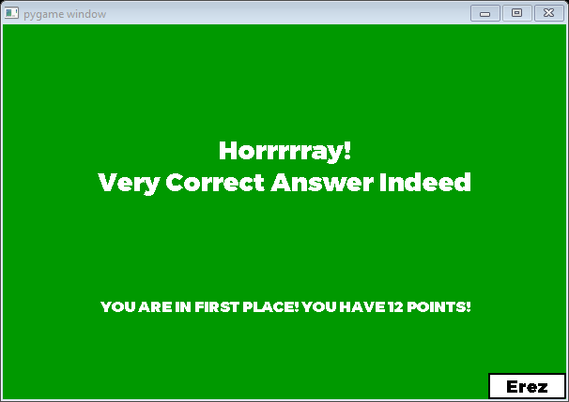

לאחר מכן שלושת המסכים האחרונים חוזרים על עצמם לכל השאלות שבחידון. אחרי השאלה האחרונה מופיע מסך שמודיע למשתמש שנגמר המשחק, באיזה מקום הוא סיים את המשחק ועם כמה נקודות.

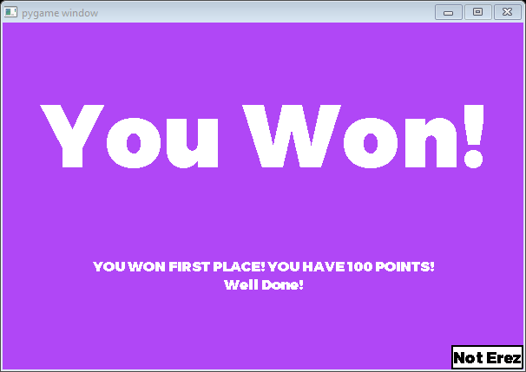

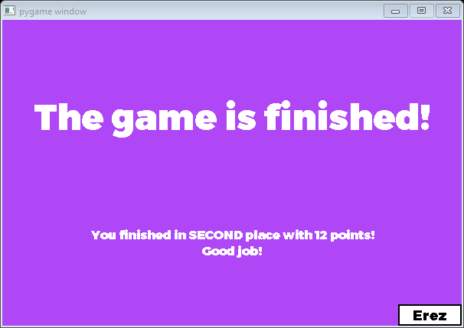

# מדריך למפתח

## במבט על

על מחשב אחד, בו מוצג השאלון, מורץ שרת מרובה משתמשים אליו מתחברים כל שחקני המשחק.

server

client

client

client

client

client

client

## מודל תקשורת

### Discover Server Protocol

To discover where on the local network the server is being ran without needing to manually enter the server's IP address on each client, every second the server sends a message to the IP broadcast of the local subnet "Here Be Server: #IP#". When a new client is trying to connect to the server he will first need to listen to the "Here Be Server" message, after that he will be able to extract the IP and then connect to the server.

### Game communication

#### Server

|  |  |  |
| --- | --- | --- |
| Function | Description | data |
| new | Declares a new question has been started | The possible answers in the following format:  ["1", "2", "3", "4"] |
| score | The amount of points a player has | The score |
| place | Rank of the player | The rank |
| behind | The name of the player one place ahead of you | The user |
| True | Your answer to the last question was right | none |
| False | Your answer to the last question was wrong | None |
| OK | Replays when user login was successful | None |
| OK TAKEN | Replays when user login failed | None |

Messages are sent as "Function: Data\n".  
Some examples:  
new: ["yes", "No", "maybe", Blue"]\n place: 54\n behind: guy\n TAKEN\n

#### Client

|  |  |  |
| --- | --- | --- |
| Function | Description | data |
| login | Tries to login | Username |
| answer | The answer the user has chosen | The answer's number.  An integer between 1 and 4. |
| get_score | Requests for server to send my score | None |
| get_place | Requests for server to send my rank | None |
| get_behind | Requests for server to send the user I'm behind | none |

Messages are sent as "Function: Data\n".  
Some examples:  
login: Erez Atir\n answer: 3\n get_place\n get_score\n

## בסיס נתונים

זיהיתי צורך לשמור את החידונים בקבצים חיצוניים כדי ליצור הפרדה מהקוד עצמו. כך יהיה ניתן לשמור מספר חידונים במקביל כמו גם לעדכן, לייצא ולייבא חידונים בקלות וביעילות.  
לשם כך השתמשתי בספריית פייטון לעבודה עם קיבצי JSON.  
החידונים שמורים כולם כקבצי JSON בהם מופיע כל המידע הדרוש כדי להריץ את החידון.  
החידונים שמורים בתיקיה בשם quizes.  
הנה חידון לדוגמא:

{  
 "Questions": [  
 {  
 "time to answer": 40,   
 "photo": "/9j/4AAQSkZJRgABAQAAAQABAAD/2wBDAAUDBAQEAwUEBAQFBQU..........m0UVQj/2Q==",   
 "question": "Is this the best game you ever played in your life?",   
 "answers": [  
 "Yes!",   
 "Yeah!",   
 "Absolutely!",   
 "just a ripoff!"  
 ],   
 "time to read": 10,   
 "points": 12,   
 "correct answer": 1,   
 "image file type": "jpg"  
 },   
 {  
 "time to answer": 140,  
 "photo": null,   
 "question": "Is the sky blue?",  
 "answers": [  
 "Yes!",   
 "I don't know…",  
 "I think so.",  
 "Well,\nyou tell me!"  
 ],   
 "time to read": 10,   
 "points": 22,  
 "correct answer": 2,   
 "image file type": null  
 }  
 ]  
}

## במחשב הserver-

### קבצים

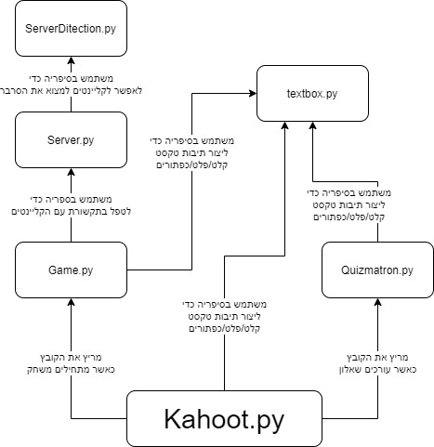

### GUI

במחשב שבו מורץ הserver- מתנהל המשחק. המשחק מתוכנת בספריית pygame. רוב הקוד בקובץ Kahoot.py אחראי על עיצוב המסכים שכן תקשורת הנתונים והמעקב אחרי שחקני המשחק כולו נעשה בספריות. להלן הפונקציה שמעצבת את מסך השאלה במשחק Kaboot.

def load_question(screen, question, photo, answers, qtime):  
 """ ***:param*** screen: gets screen to print on  
 ***:param*** question: gets the question  
 ***:param*** photo: gets a photo if there is one  
 ***:param*** answers: gets all possible answers  
 ***:param*** correct_answer: gets the number of the correct answer  
 ***:param*** qtime: gets the time for the question  
 ***:param*** qpoints: gets maximum points for answering the question  
 ***:return***: Did player exit the game  
 """ global users, Running  
 # image rc = pygame.image.load(IMAGES_DIR + "main\\red_correct.png")  
 rc = resfix(rc)  
 bc = pygame.image.load(IMAGES_DIR + "main\\blue_correct.png")  
 bc = resfix(bc)  
 yc = pygame.image.load(IMAGES_DIR + "main\\orange_correct.png")  
 yc = resfix(yc)  
 gc = pygame.image.load(IMAGES_DIR + "main\\green_correct.png")  
 gc = resfix(gc)  
 a = [0, 367, 403, 367, 0, 484, 403, 484]  
 Rstartx, Rstarty, Bstartx, Bstarty, Ystartx, Ystarty, Gstartx, Gstarty = [int(a[x]/800.*WIDTH) if x % 2 == 0 else int(a[x]/600.*HEIGHT) for x in range(len(a))]  
 addedimg = None  
 if photo:  
 addedimg = pygame.transform.scale(pygame.image.load("./files/temp." + photo), (int((665-143)/800.*WIDTH), int((334-70)/600.*HEIGHT)))  
 # question  
 question_text = textbox.OutputBox(screen, question, (WIDTH, int(70/600.*HEIGHT)), (0, 0), (255, 255, 255), 0, (), (0, 0, 0), "files\\montserrat\\Montserrat-Black.otf") # time  
 start_time = time.time() time_passed = time.time() - start_time answer_boxes = []  
 for y in range(4):  
 answer_boxes.append(textbox.OutputBox(screen, text=answers[y], size=(int(335/800.*WIDTH), int(105/600.*HEIGHT)), place=(int(int(60/800.*WIDTH) + (WIDTH / 2) * (y % 2)), int(372/600.*HEIGHT) + int(120/600.*HEIGHT) * int(y / 2)),  
 color=None, text_color=WHITE, font="files\\montserrat\\Montserrat-Black.otf")) timerText = textbox.OutputBox(screen, text=str(qtime), size=(int((753-693-6)/800.*WIDTH), int((235-175)/600.*HEIGHT)), place=(int((43+3)/800.*WIDTH), int(175/600.*HEIGHT)),  
 color=None, text_color=WHITE, font="files\\montserrat\\Montserrat-Black.otf")  
 timerTextHeader = textbox.OutputBox(screen, text=" Seconds:", size=(int(142/800.*WIDTH), int((237-177+100)/600.*HEIGHT)), place=(0, int(177/600.*HEIGHT) - int((237-177+50)/600.*HEIGHT)),  
 color=None, text_color=BLACK, font="files\\montserrat\\Montserrat-Black.otf") answerText = textbox.OutputBox(screen, text=str(0), size=(int((753-693-6)/800.*WIDTH), int((235-175)/600.*HEIGHT)), place=(int((693+3)/800.*WIDTH), int(175/600.*HEIGHT)),  
 color=None, text_color=WHITE, font="files\\montserrat\\Montserrat-Black.otf")  
 answerTextHeader = textbox.OutputBox(screen, text="Answers: ", size=(int((800-664)/800.*WIDTH), int((235-175+100)/600.*HEIGHT)), place=(int(664/800.*WIDTH), int(175/600.*HEIGHT) - int((235-175+50)/600.*HEIGHT)),  
 color=None, text_color=BLACK, font="files\\montserrat\\Montserrat-Black.otf") pygame.mixer.music.load(OST_DIR + "question.mp3")  
 pygame.mixer.music.set_volume(0.4)  
 pygame.mixer.music.play(-1)  
 answers_amount = 0  
 while time_passed < qtime and answers_amount < len(users):  
 events = pygame.event.get()  
 answers_amount = Server.receive()  
 for event in events:  
 if event.type == pygame.QUIT:  
 pygame.mixer.music.stop() Running = False  
 exit()  
 return True  
 if event.type == pygame.KEYDOWN:  
 # If pressed key is ESC quit program  
 if event.key == pygame.K_ESCAPE: Running = False  
 exit()  
 return True screen.fill(WHITE)  
 pygame.draw.circle(screen, (201, 14, 163), (int(723 / 800. * WIDTH), int(206 / 600. * HEIGHT)), 30)  
 pygame.draw.circle(screen, (201, 14, 163), (int(74 / 800. * WIDTH), int(206 / 600. * HEIGHT)), 30)  
 if addedimg:  
 screen.blit(addedimg, (int(143/800.*WIDTH), int(75/600.*HEIGHT)))  
 else:  
 textbox.OutputBox(screen, text=" KABOOT! ", size=(int((665-143)/800.*WIDTH), int((334-75)/600.*HEIGHT)), place=(int(143/800.*WIDTH), int(75/600.*HEIGHT)),  
 color=(201, 14, 163), text_color=WHITE, font="files\\montserrat\\Montserrat-Black.otf").draw() screen.blit(rc, (Rstartx, Rstarty))  
 screen.blit(bc, (Bstartx, Bstarty))  
 screen.blit(yc, (Ystartx, Ystarty))  
 screen.blit(gc, (Gstartx, Gstarty)) #check_for_place(screen, events) # question  
 question_text.draw() # answers  
 for answer in answer_boxes:  
 answer.draw() # timer  
 time_passed = time.time() - start_time  
 timerText.text = str(int(qtime - time_passed))  
 timerText.draw()  
 timerTextHeader.draw() answerText.text = str(int(answers_amount)) if answers_amount is not None else "0"  
 answerText.draw()  
 answerTextHeader.draw() pygame.display.flip()  
 pygame.mixer.music.stop()  
 return False

עד לכאן הכל זה קביעה של דברים סטאטים במסך כמו, מיקום של טקסטבוקסים, לקיחת תמונות מקבצים, הפעלת מוזיקה ועוד.

חלק זה הוא הלולאה של הרצת המסך עצמו. כאן מדפיסים את כל האובייקטים. הלולאה רצה כל עוד לא עבר הזמן ולא ענו כל המשתתפים

פעולה שקיימת בכל לולאה ואחראית להמשך הפעולה של ה-server

### טיפול בריבוי משתתפים

התפעול של ה-server, איסוף התשובות ושמירת הנקודות של השחקנים, כל אלה שקופים לקובץ המרכזי שכן הוא אחראי רק על עיצוב. הוא מקבל עידכונים מה-server ומשאיר אותו בחיים על ידי שימוש בפונקציה Server.receive(). ה-server משתמש ב-sockets כדי לתקשר עם המשתמשים ולטפל במספר רב שלהם על ידי שימוש בפונקציה select.  
התקשורת נעשית ב-TCP.

def receive():  
 *"""  
 receives all of the players answers and saves them but doesn't respond yet in addition to answering mandatory requests.* ***:return****: how many players answered yet  
 """* try:  
 if open_client_sockets:  
 global __server_socket  
 rlist, wlist, xlist = select([__server_socket] + open_client_sockets, open_client_sockets, open_client_sockets, 0.1)  
 for current_socket in rlist:  
 __single_user(current_socket)  
 for current_socket in xlist:  
 open_client_sockets.remove(current_socket)  
 __send__mandatory(wlist)  
 return answersanount  
 except Exception:  
 _error()

def __send__mandatory(wlist):  
 *"""  
 Sends waiting messages that are queued to be sent, but only if the client is writable* ***:param*** *wlist: a list of all the writable client sockets* ***:return****: None  
 """* global __mandatory  
 for message in __mandatory:  
 try:  
 client_socket, data = message  
 if client_socket in wlist:  
 client_socket.send(data + '\n')  
 __mandatory.remove(message)  
 except socket.error:  
 open_client_sockets.remove(client_socket)

### מחלקה - שחקן

בשביל המעקב אחרי כל השחקנים משתמש הserver בקלאס של שחקן:

class Player:  
 def __init__(self, name, client_socket):  
 self.name = name  
 self.socket = client_socket  
 self.score = 0  
 self.answer = None  
 self.connected = True  
  
 def add_score(self, points):  
 self.score += points  
  
 def submit_answer(self, answer):  
 self.answer = answer  
  
 def delete_answer(self):  
 self.answer = None

### מהלך משחק – מאחורי הקלעים

הclient- יכול לשלוח 5 פקודות שונות כשהפורמט בו ה-client שולח את הפקודה הוא: "Command: data".  
הפקודות אותן ה-client יכול לשלוח הן:  
login – ניסיון להיכנס למשחק, מחזיר לclient- OK, אם הוא הצטרף בהצלחה ו-TAKEN, אם שם המשתמש שלו תפוס  
answer – תשובה לשאלה הנוכחית  
get_score – מחזיר ל-client את כמות הנקודות שיש לו  
get_place – את המיקום שלו  
get_behind – את שם המשתמש שמיקומו אחד לפני

כאשר מתקבל קלט מאחד ה-client-ים ה-server מטפל בו כפי שניתן לראות בפונקציה הבאה:

def __handle_client_request(client_socket, request):  
 *"""  
 Appends a proper respond to the clients request* ***:param*** *client_socket: the user's socket* ***:param*** *request: what was received from the user* ***:return****: none  
 """* global __mandatory, open_client_sockets, answersanount  
 player = [x for x in __players if x.socket == client_socket]  
 if player:  
 player = player[0]  
 if request[:len("login: ")] == "login: ":  
 if request.split("login: ")[1]:  
 if request.split("login: ")[1] not in [x.name for x in __players]:  
 __players.append(Player(request.split("login: ")[1], client_socket))  
 __mandatory.append((client_socket, 'OK'))  
 else:  
 for player in __players:  
 if player.name == request.split("login: ")[1] and not player.connected:  
 player.socket = client_socket  
 player.connected = True  
 __mandatory.append((client_socket, 'OK'))  
 __mandatory.append((client_socket, 'TAKEN')) elif request[:len("answer: ")] == "answer: ":  
 if player.answer is None:  
 player.submit_answer(int(request.split("answer: ")[1]))  
 answersanount += 1 elif request == "get_score":  
 __mandatory.append((player.socket, "score: " + str(player.score))) elif request == "get_behind":  
 if __players.index(player) > 0:  
 __mandatory.append((player.socket, "behind: " + __players[__players.index(player)-1].name)) elif request == "get_place":  
 __mandatory.append((player.socket, "place: " + str(__players.index(player)+1)))

### מציאת ה-server

כיצד ה-client יודע על איזה מחשב ברשת המקומית רץ ה-server? לשם כך תיכנתתי ספרייה בשם ServerDitection. ספריה זאת משתמשת בפרוטוקול UDP כדי לשדר קריאות broadcast, לכל המחשבים ברשת המקומית, "פה הserver-".

def server_emitter():  
 try:  
 server = socket.socket(socket.AF_INET, socket.SOCK_DGRAM, socket.IPPROTO_UDP)  
 server.setsockopt(socket.SOL_SOCKET, socket.SO_BROADCAST, 1)  
 # Set a timeout so the socket does not block  
 # indefinitely when trying to receive data.  
 server.settimeout(0.2)  
 server.bind(("", 44444))  
 message = b"Here Be Server: " + IP  
 subnet = subnet_calculator()  
 while True:  
 server.sendto(message, (subnet, 37020))  
 time.sleep(0.3)

## textbox.py

זוהי ספרייה מאוד שימושית שתכנתתי בה משתמשים גם הserver- וגם הclient- והיא מטפלת בהדפסה של טקסטים  
ב-Pygame לבד. בספריה שלושה אובייקטים, אחד להדפסה של טקסט, אחד לקליטה של טקסט ואחד ליצירת כפתורים.   
ישנם שינויים מזעריים בין הטקסט-בוקס שב-server לבין האחד שבclient- בשל צרכים ספציפיים בכל אחד מהמודולים, לדוגמא רק בserver- יש אופציה לעשות תיבת קלט שקולטת רק מספרים ורק ב-client יש אופציה לעשות תיבת קלט שמוגבלת במספר תווים. את הספרייה קיבלו חברי לכיתה בפעילות שעשיתי כדי להקל על חייהם.

### OutputBox

מטפל בהדפסה של טקסטים למסך. ממקם את הטקסט במרכז התיבה באופן אוטומטי. בוחר את גודל הפונט המקסימלי כך שהטקסט יכנס בגבולות התיבה באופן אוטומטי, יורד שורה באופן אוטומטי.  
מקל מאוד על השימוש בטקסט ב-Pygame שכן קשה מאוד לדעת כמה פיקסלים יתפוס הטקסט לפי גודל הגופן שלו.

class OutputBox:  
 *"""  
 Creates an input box which you can use to get the username for the first screen.* ***:param*** *screen: the surface you want to draw on* ***:param*** *text: the text you want to print* ***:param*** *size: (x, y) -> where x is the length of the box and y is the height* ***:param*** *place: (x, y) -> where x is the x-coordinate of the box and y is the y-coordinate, in relation to 'screen'* ***:param*** *color: (R, G, B) of the background color of the box* ***:param*** *border_width: the width of the border, 0 for no border* ***:param*** *border_color: (R, G, B) of the border color* ***:param*** *text_color: (R, G, B) of the text color* ***:param*** *font: the name of the font for the text  
 """* def __init__(self, screen, text, size, place, color=(255, 255, 255), border_width=0, border_color=(0, 0, 0), text_color=(0, 0, 0), font=None):  
 self.font_size = size[1]  
 self._screen = screen  
 self.text = text  
 self.size = size  
 self.place = place  
 self.color = color  
 self.border_width = border_width  
 self.border_color = border_color  
 self.text_color = text_color  
 self.font = font  
 self.initiated_font = None  
  
 def draw(self):  
 *"""  
 Call this inside the loop in order to draw the textbox to the screen  
 """* if self.color:  
 pygame.draw.rect(self._screen, self.color, (self.place, self.size))  
 if self.border_width:  
 pygame.draw.rect(self._screen, self.border_color, (tuple([x-self.border_width/2 for x in self.place]), tuple([x+self.border_width for x in self.size])), self.border_width)  
 font_size = self.font_size  
 text_font = pygame.font.Font(self.font, font_size)  
 while max([text_font.size(self.text.split("\n")[x])[0] for x in range(len(self.text.split("\n")))]) >= self.size[0] or (text_font.size(self.text)[1])*len(self.text.split("\n")) >= self.size[1]:  
 font_size -= 1  
 text_font = pygame.font.Font(self.font, font_size)  
 self.font_size = font_size  
 self.initiated_font = text_font  
 linumber = 0  
 for line in self.text.split("\n"):  
 printext = text_font.render(line, False, self.text_color)  
 textW, textH = text_font.size(self.text.split("\n")[linumber])  
 self._screen.blit(printext, (self.place[0] + self.size[0]/2 - textW/2, self.place[1] + self.size[1]/2 - (textH/2)*len(self.text.split("\n")) + textH*linumber))  
 linumber += 1

### InputBox

מטפל בקליטה מהמקלדת. אפשר לכתוב אותיות מספרים, להשתמש ב-shift, caps-lock, בחיצים, home, end, enter, delete ועוד. כמעט את כל הפונקציות האפשריות במקלדת תיכנתתי לתוך הספרייה כך שיהיה קל כל פעם לבקש קלט מהמשתמש. לתכנת את הספרייה היה קשה שכן כל ההתייחסות של Pygame למקלדת היא כרצף של אירועים, אבל בשביל להרכיב מכל האירועים האלו קלט אחד, שיהיה אפשר לערוך מההתחלה מהאמצע או מהסוף, שיהיה סמן על מקום העריכה וכו' הייתי צריך לעבוד קשה - לבדוק כל מיני מקשים מיוחדים ולתזמן השהיה כמו שצריך.

class InputBox:  
 *"""  
 Creates an input box which you can use to get the username for the first screen.* ***:param*** *screen: the surface you want to draw on* ***:param*** *size: (x, y) -> where x is the length of the box and y is the height* ***:param*** *place: (x, y) -> where x is the x-coordinate of the box and y is the y-coordinate, in relation to 'screen'* ***:param*** *color: (R, G, B) of the background color of the box* ***:param*** *border_width: the width of the border, 0 for no border* ***:param*** *border_color: (R, G, B) of the border color* ***:param*** *text_color: (R, G, B) of the text color* ***:param*** *font: the name of the font for the text  
 """* def __init__(self, screen, size, place, color=(255, 255, 255), border_width=0, border_color=(0, 0, 0), text_color=(0, 0, 0), font="Arial", numeric=False, placeholder=""):  
 self.__start = time.time()  
 self.inputted_text = placeholder  
 self.__keys = {letter: time.time() for letter in [chr(let) for let in range(97, 123) + range(48, 58) + [39, 44, 45, 46, 47, 59, 61, 91, 92, 93] + [8, 13, 32, 127]] + ["<-", "->"]}  
 self.__toggle = False  
 self.__toggle__spot = -1  
 self.__last_size = 0  
 self._screen = screen  
 self.size = size  
 self.place = place  
 self.color = color  
 self.border_width = border_width  
 self.border_color = border_color  
 self.text_color = text_color  
 self.font = font  
 self.is_numeric = numeric  
 self.display = OutputBox(screen, "", size, place, color, border_width, border_color, text_color, font)  
 def draw(self):  
 *"""  
 Call this inside the loop in order to draw the textbox to the screen  
 """* if self.color:  
 pygame.draw.rect(self._screen, self.color, (self.place, self.size))  
 if self.border_width:  
 pygame.draw.rect(self._screen, self.border_color, (tuple([x-self.border_width/2 for x in self.place]), tuple([x+self.border_width for x in self.size])), self.border_width)  
 last = self.__toggle  
 if pygame.mouse.get_pressed()[0]:  
 self.__toggle = True if all(p <= x <= p+s for x, s, p in zip(pygame.mouse.get_pos(), self.size, self.place)) else False  
 self.__toggle__spot = -1 if last != self.__toggle else self.__toggle__spot  
 text_to_print = self.inputted_text  
 backspaced = False  
 if self.__toggle:  
 pressed = pygame.key.get_pressed()  
 #if 1 in pressed:  
 # if pressed.index(1) != 300:  
 # print pressed.index(1)  
 shift = 97-65 if any(pressed[303:305]) else 0  
 temp = range(97, 123) + range(48, 58) + [8, 13, 32, 39, 45, 44, 46, 47, 61, 59, 91, 92, 93, 127, 275, 276, 278, 279] if not self.is_numeric else range(48, 58) + [8, 127, 275, 276, 278, 279]  
 for key in temp:  
 if pressed[key]:  
 if key in [275, 276]:  
 key = "<-" if key == 276 else "->"  
 if time.time() - self.__keys[key] >= 0.1:  
 self.__keys[key] = time.time()  
 if key == "<-":  
 self.__toggle__spot = self.__toggle__spot - 1 if self.__toggle__spot*-1 <= len(self.inputted_text) else self.__toggle__spot  
 else:  
 self.__toggle__spot = self.__toggle__spot + 1 if self.__toggle__spot < -1 else self.__toggle__spot  
 backspaced = True  
 elif key in [278, 279]:  
 key = "<-" if key == 278 else "->"  
 self.__toggle__spot = -1 if key == "->" else len(self.inputted_text)*-1-1  
 backspaced = True  
 elif time.time() - self.__keys[chr(key)] >= 0.4 and key not in [8, 127, 275, 276]:  
 self.__keys[chr(key)] = time.time()  
 if 97 <= key <= 122:  
 if self.__toggle__spot == -1:  
 self.inputted_text += chr(key-shift)  
 else:  
 self.inputted_text = self.inputted_text[:self.__toggle__spot+1] + chr(key-shift) + self.inputted_text[self.__toggle__spot+1:]  
 elif key == 13:  
 if self.__toggle__spot == -1:  
 self.inputted_text += "\n"  
 else:  
 self.inputted_text = self.inputted_text[:self.__toggle__spot+1] + "\n" + self.inputted_text[self.__toggle__spot+1:]  
 elif 48 <= key <= 57 and shift and not self.is_numeric:  
 add = ")!@#$%^&*("[key-48]  
 if self.__toggle__spot == -1:  
 self.inputted_text += add  
 else:  
 self.inputted_text = self.inputted_text[:self.__toggle__spot+1] + add + self.inputted_text[self.__toggle__spot+1:]  
 elif key in [39, 44, 45, 46, 47, 59, 61, 91, 92, 93] and shift:  
 c = "_" if chr(key) == "-" else ""  
 c = "+" if chr(key) == "=" else c  
 c = "{" if chr(key) == "[" else c  
 c = "}" if chr(key) == "]" else c  
 c = ":" if chr(key) == ";" else c  
 c = "\"" if chr(key) == "'" else c  
 c = "|" if chr(key) == "\\" else c  
 c = "<" if chr(key) == "," else c  
 c = ">" if chr(key) == "." else c  
 c = "?" if chr(key) == "/" else c  
 if c:  
 if self.__toggle__spot == -1:  
 self.inputted_text += c  
 else:  
 self.inputted_text = self.inputted_text[:self.__toggle__spot+1] + c + self.inputted_text[self.__toggle__spot+1:]  
 else:  
 if self.__toggle__spot == -1:  
 self.inputted_text += chr(key)  
 else:  
 self.inputted_text = self.inputted_text[:self.__toggle__spot+1] + chr(key) + self.inputted_text[self.__toggle__spot+1:]  
 elif key == 8:  
 if time.time() - self.__keys[chr(key)] >= 0.1:  
 self.__keys[chr(key)] = time.time()  
 if self.__toggle__spot == -1:  
 self.inputted_text = self.inputted_text[:-1]  
 else:  
 self.inputted_text = self.inputted_text[:self.__toggle__spot] + self.inputted_text[self.__toggle__spot+1:]  
 self.display.font_size += 100  
 backspaced = True  
 elif key == 127:  
 if time.time() - self.__keys[chr(key)] >= 0.1:  
 self.__keys[chr(key)] = time.time()  
 if self.__toggle__spot == -2:  
 self.inputted_text = self.inputted_text[:self.__toggle__spot+1]  
 self.__toggle__spot += 1  
 elif self.__toggle__spot != -1:  
 self.inputted_text = self.inputted_text[:self.__toggle__spot+1] + self.inputted_text[self.__toggle__spot+2:]  
 self.__toggle__spot += 1  
 self.display.font_size += 100  
 backspaced = True  
 else:  
 if key in [278, 279]:  
 pass  
 elif key in [275, 276]:  
 key = "<-" if key == 276 else "->"  
 self.__keys[key] = 0  
 else:  
 self.__keys[chr(key)] = 0  
 self.display.text = self.inputted_text  
 self.display.draw()  
 font_size = self.display.font_size  
 text_font = self.display.initiated_font  
 linumber = 0  
 if self.__toggle__spot == -1:  
 text = self.inputted_text + "\a"  
 else:  
 text = self.inputted_text[:self.__toggle__spot+1] + "\a" + self.inputted_text[self.__toggle__spot+1:]  
 for line in text.split("\n"):  
 if "\a" in line:  
 if self.__toggle and int((time.time() - self.__start)*2) % 2 == 0 or backspaced:  
 textW, textH = text_font.size(line.replace("\a", ""))  
 toggle = line.index('\a') - len(line.replace("\a", "")) - 1  
 W, H = text_font.size(line.replace("\a", "")[toggle+1:])  
 W = 0 if toggle == -1 else W  
 pygame.draw.line(self._screen, self.text_color, (self.place[0] + self.size[0]/2 + textW/2 - W, self.place[1] + self.size[1]/2 - (textH/2)*len(text.split("\n")) + textH*linumber),  
 (self.place[0] + self.size[0]/2 + textW/2 - W, self.place[1] + self.size[1]/2 - (textH/2)*len(text.split("\n")) + textH*linumber + textH), font_size/10)  
 linumber += 1  
 def get_input(self):  
 *"""  
 Call this after the loop is done and the user has submitted his input in order to get it* ***:return*** *The user's input  
 """* return self.inputted_text  
 def is_toggled(self):  
 *"""* ***:return*** *True if the text box is currently toggled and False otherwise  
 """* if self.__toggle:  
 return True  
 return False

### ButtonBox

משמש ליצירת כפתורים על המסך. לכפתור מופיע outline כאשר העכבר מעליו ויש בו פונקציה שמודיעה אם מאז הפעם האחרונה שבדקת הייתה לחיצה על הכפתור.

class ButtonBox:  
 *"""  
 Creates an input box which you can use to get the username for the first screen.* ***:param*** *screen: the surface you want to draw on* ***:param*** *text: the text you want to print* ***:param*** *size: (x, y) -> where x is the length of the box and y is the height* ***:param*** *place: (x, y) -> where x is the x-coordinate of the box and y is the y-coordinate, in relation to 'screen'* ***:param*** *color: (R, G, B) of the background color of the box* ***:param*** *border_width: the width of the border, 0 for no border* ***:param*** *border_color: (R, G, B) of the border color* ***:param*** *text_color: (R, G, B) of the text color* ***:param*** *font: the name of the font for the text  
 """* def __init__(self, screen, text, size, place, color=(255, 255, 255), border_width=3, border_color=(0, 0, 0), text_color=(0, 0, 0), font=None, mouse=True):  
 self.__font_size = size[1]  
 self._screen = screen  
 self.text = text  
 self.size = size  
 self.place = place  
 self.color = color  
 self.border_width = border_width  
 self.border_color = border_color  
 self.text_color = text_color  
 self.font = font  
 self.clicked = False  
 self.highlighted = False  
 self.mouse = mouse  
  
 def draw(self):  
 *"""  
 Call this inside the loop in order to draw the textbox to the screen  
 """* if self.color:  
 pygame.draw.rect(self._screen, self.color, (self.place, self.size))  
 x, y = pygame.mouse.get_pos()  
 if self.place[0] < x < self.place[0] + self.size[0] and self.place[1] < y < self.place[1] + self.size[1]:  
 if self.border_color:  
 pygame.draw.rect(self._screen, self.border_color, (tuple([x-self.border_width/2 for x in self.place]), tuple([x+self.border_width for x in self.size])), self.border_width)  
 if self.mouse:  
 pygame.mouse.set_cursor(*pygame.cursors.broken_x)  
 self.highlighted = True  
 if pygame.mouse.get_pressed()[0]:  
 self.clicked = True  
 else:  
 if self.highlighted:  
 pygame.mouse.set_cursor(*pygame.cursors.arrow)  
 self.highlighted = False  
 font_size = self.__font_size  
 text_font = pygame.font.Font(self.font, font_size)  
 while max([text_font.size(self.text.split("\n")[x])[0] for x in range(len(self.text.split("\n")))]) >= self.size[0] or (text_font.size(self.text)[1])*len(self.text.split("\n")) >= self.size[1]:  
 font_size -= 1  
 text_font = pygame.font.Font(self.font, font_size)  
 self.__font_size = font_size  
 linumber = 0  
 for line in self.text.split("\n"):  
 printext = text_font.render(line, False, self.text_color)  
 textW, textH = text_font.size(self.text.split("\n")[linumber])  
 self._screen.blit(printext, (self.place[0] + self.size[0]/2 - textW/2, self.place[1] + self.size[1]/2 - (textH/2)*len(self.text.split("\n")) + textH*linumber))  
 linumber += 1  
 def was_clicked(self):  
 temp = self.clicked  
 self.clicked = False  
 return temp  
 def is_highlighted(self):  
 return self.highlighted

## במחשב הclient-

### קבצים

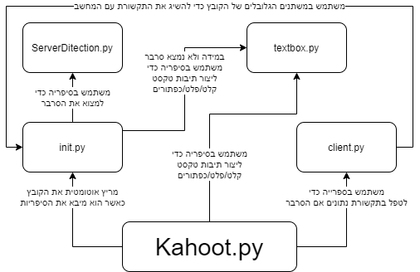

### מציאת הserver-

קודם כל צריך המחשב לדעת היכן נמצא ה-server כדי שיוכל להתחבר אליו. לשם כך הוא מחכה עד שהוא יקבל קריאת "פה ה-server". ברגע שהוא מקבל קריאה הוא מתחבר למחשב ששלח לו הודעה זאת. אם לא מתקבלת קריאה מופיע למשתמש כלב עצוב בגשם. המחשב מריץ פקודה blocking שמאזינה ל-server ב-Thread נפרד. אם עובר 0.7 שניות ולא התקבלה קריאה המחשב עוצר את ה-Thread ומודיע שאין משחק.  
אם כן התקבלה קריאה הוא שומר אותה ב-data_to_return ומחזיר אותה.

def server_scout():  
 try:  
 t = threading.Thread(None, check)  
 t.daemon = True  
 t.start()  
 start = time.time()  
 while time.time() - start <= 0.7:  
 if data_to_return:  
 return data_to_return.split("Here Be Server: ")[1]  
 if goodbye:  
 exit()  
 if data_to_return:  
 return data_to_return.split("Here Be Server: ")[1]  
 else:  
 return None

def check():  
 try:  
 global data_to_return, goodbye  
 client = socket.socket(socket.AF_INET, socket.SOCK_DGRAM) # UDP  
 client.setsockopt(socket.SOL_SOCKET, socket.SO_BROADCAST, 1)  
 client.bind(("", 37020))  
 data, addr = client.recvfrom(1024)  
 if data:  
 if "Here Be Server: " in data and len(data.split("Here Be Server: ")) == 2:  
 data_to_return = data

### תקשורת

IP = ServerDitection.server_scout()  
 if IP:  
 my_socket = socket.socket()  
 my_socket.connect((IP, 23))  
 else:

כלב עצוב (ראה בממשק משתמש)

### ספריית ה-client

ספרייה זו אותה קיבלו חברי לכיתה מטפלת בכל תקשורת הנתונים עם ה-server ובה פונקציות המאפשרות למשתמש לעשות login, לשלוח תשובה, לבדוק כמה זמן נשאר לשאלה, כמה ניקוד יש למשתמש ועוד. בכל המידע המתקבל מהserver- מטפלת הספרייה בעצמה ושומרת כמידע נגיש למשתמש.

#-----------------------Imports-----------------------  
import os  
import sys  
sys.path.insert(0, os.getcwd()+'/files')  
import ServerDitection  
import traceback  
import socket  
from select import select  
import time  
import Libraries  
sys.dont_write_bytecode = True  
#-----------------------Globals-----------------------  
IP = Libraries.IP  
my_socket = Libraries.my_socket  
username = None  
game_finished = False  
new_question = False  
timer = None  
answered_current = False  
  
answer = None  
score = None  
behind = None  
place = None  
answers = None  
#-----------------------Library-----------------------  
def login(name):  
 *"""  
 Login to the our Kaboot server.* ***:param*** *name: your choosen username. len(name) <= 14* ***:return****: True -> Connected successfully  
 False - > Username was taken  
 """* if '\r' in name or '\n' in name or '\t' in name:  
 raise Exception("Usernames are not allowed to contain line breaks or tabs")  
 if len(name) > 14:  
 raise Exception("Name should be 14, characters or less!\nWe didn't give enough fuck to make our GUI more responsive.")  
 try:  
 global my_socket, username  
 if not my_socket:  
 IP = "127.0.0.1"  
 my_socket = socket.socket()  
 my_socket.connect((IP, 23))  
  
 my_socket.send("login: " + name + "\n")  
 data = ''  
 while '\n' not in data:  
 data += my_socket.recv(1)  
 if data == "OK\n":  
 username = name  
 return True  
 else:  
 return False  
 except Exception:  
 raise Exception("Login failed!\nPlease make sure the \"test_server\" is up")  
def send_answer(your_answer=None):  
 *"""  
 Sends your answer to the current question to the server.* ***:return*** *None  
 """* if your_answer:  
 if your_answer < 1 or your_answer > 4:  
 raise Exception("Answer can only be a number between 1 and 4!\nYou've chosen " + str(your_answer) + "!")  
 global my_socket, answered_current  
 handle_server()  
 if not question_received():  
 raise Exception("You are out of time")  
 if answered_current:  
 raise Exception("You have already answered the current question!")  
 my_socket.send("answer: " + str(your_answer) + "\n")  
 answered_current = True  
def question_received():  
 *"""* ***:return*** *True -> A question has started  
 False -> New question didn't start yet  
 """* global new_question  
 handle_server()  
 return new_question  
def time_left():  
 *"""* ***:return*** *How much seconds are left for the current question  
 """* global timer  
 handle_server()  
 if not timer:  
 raise Exception("No question currently in progress")  
 return timer - int(time.time())  
def time_is_up():  
 *"""  
 checks if the question has finished* ***:return*** *True -> if it did  
 False -> if it didn't  
 """* global timer  
 handle_server()  
 if not timer:  
 return True  
 return timer - int(time.time()) < 0  
def get_answers():  
 *"""  
 checks if the question has finished* ***:return*** *True -> if it did  
 False -> if it didn't  
 """* global answers  
 handle_server()  
 if not timer:  
 raise Exception("No question currently in progress")  
 return answers  
def result():  
 *"""  
 checks if your answer was correct or wrong* ***:return*** *True -> it was correct  
 False -> it was wrong/no answer was received  
 """* global answer  
 handle_server()  
 if answer is None:  
 raise Exception("Question is still in progress!")  
 return answer  
def get_score():  
 *"""  
 get your current score* ***:return*** *the amount of points you have collected so far  
 """* global my_socket, score  
 my_socket.send('get_score\n')  
 time.sleep(0.3)  
 attemps = 1000000  
 while not handle_server()['score']:  
 attemps -= 1  
 if attemps < 0:  
 raise Exception("Server didn't respond.")  
 return score  
def get_behind():  
 *"""  
 antagonize yourself by knowing who is this cunt right in front of you* ***:return*** *HIM  
 or None if you are in first place  
 """* global my_socket, score  
 if get_place() > 1:  
 my_socket.send('get_behind\n')  
 time.sleep(0.3)  
 attemps = 1000000  
 while not handle_server()['behind']:  
 attemps -= 1  
 if attemps < 0:  
 raise Exception("Server didn't respond.")  
 return behind  
 else:  
 return None  
def get_place():  
 *"""  
 tells you how well you did in compare to other student in your class* ***:returns*** *your place  
 """* global my_socket, score  
 my_socket.send('get_place\n')  
 time.sleep(0.3)  
 attemps = 1000000  
 while not handle_server()['place']:  
 attemps -= 1  
 if attemps < 0:  
 raise Exception("Server didn't respond.")  
 return place  
def end_game():  
 *"""  
 Prepare your final_screen because this game is done, maybe...  
 you can still preform 'get_place', 'get_score', or 'get_behind' functions after game is done.* ***:return*** *True -> game is finished  
 False -> not yet  
 """* global game_finished  
 handle_server()  
 return game_finished  
#----------------------Functions----------------------  
#--------------------Back End Shit--------------------  
#--------------------Do Not Touch!--------------------  
def handle_server():  
 *"""  
 updates the server connection* ***:return****: a dictionary containing everything that was received. {result, score, behind, place}  
 """* global my_socket, game_finished, new_question, timer, behind, score, place, answer, answered_current, answers  
 rlist, wlist, xlist = select([my_socket], [my_socket], [my_socket], 0.1)  
 recieved = {'result': False, 'score': False, 'behind': False, 'place': False}  
 if rlist:  
 data = ''  
 while '\n' not in data:  
 data += rlist[0].recv(1)  
 data = data.replace('\n', '')  
 if data == "True":  
 answer = True  
 recieved['result'] = True  
 new_question = False  
 timer = None  
 answered_current = False  
 elif data == "False":  
 answer = False  
 recieved['result'] = True  
 new_question = False  
 timer = None  
 answered_current = False  
  
 elif data[:len("new: ")] == "new: ":  
 timer = int(time.time()) + int(data.split(": ")[1].split("[")[0]) - 1  
 new_question = True  
 answers = data.split("['")[1].split("']")[0].replace("\"", "\'").replace("\\n", "\n").split("', '")  
 answer = None  
  
 elif data[:len("score: ")] == "score: ":  
 score = int(data.split(": ")[1])  
 recieved['score'] = True  
  
 elif data[:len("place: ")] == "place: ":  
 place = int(data.split(": ")[1])  
 recieved['place'] = True  
  
 elif data[:len("behind: ")] == "behind: ":  
 behind = data.split(": ")[1]  
 recieved['behind'] = True  
  
 elif data == "game_finished":  
 game_finished = True  
 return recieved

### GUI

כל עיצוב ה-GUI של ה-client נעשה בקובץ Kahoot.py. בהתחלה הקובץ הכיל template שהתלמידים היו צריכים למלא בעצמם. מכיוון שכבר ראינו ב-server כיצד נראה עיצוב אופייני של מסך ב-Pygame עם שימוש ב-textboxes נסתכל רק על ה-template.

#-----------------------Imports-----------------------  
from Libraries import textbox  
from Libraries import client  
#-----------------------Globals-----------------------  
username = None  
screen = None  
  
#-------------------------Main-------------------------  
def main():  
 *"""  
 Don't worry! We have got your back!  
 All of the hard work was already done for you.  
 Our server and your client already have a programmed protocol which you can access by our very helpful "client" library.  
 All that is left for you to do is to program your own unique User Interface, on which the client would run.  
 How fun is that?!  
  
 Everything is already sorted out in to functions. Each function is its own screen and should be programmed separately and independently,  
 But do not open a new window for every function, that's just bad manners...  
  
 To your assist, we have programmed two libraries:  
 - client  
 - textbox  
 To see a library's abilities enter its file and read its fucking manual, below the #---Library--- stamp  
  
 That is all,  
 GOOD LUCK, Amigo!  
 """* while not client.login(login_screen()):  
 username_taken()  
 loading("Waiting for the game to start...", lambda x: client.question_received())  
 while not client.end_game():  
 if client.question_received():  
 client.send_answer(main_screen())  
 if client.question_received():  
 loading("Waiting for question to end...", lambda x: not client.question_received())  
 else:  
 results_screen(client.result(), lambda x: client.question_received() or client.end_game())  
 finish_screen()  
#----------------------Functions----------------------  
def login_screen():  
 *"""  
 Welcome, amigo!  
 There is still a lot of work ahead of us, but I promise, it will be fun!  
  
 TASK I:  
 Program a login screen which gets a username as an input from the user and returns it.  
 You can use the textbox library which we programmed just for you in order to create an "InputBox"* ***:return*** *a username  
 """* global username, screen  
 username = raw_input("Choose username: ") # <--- delete this  
 return username  
def username_taken():  
 *"""  
 Ooooooooooooooooooooooooops!  
 Looks like you and another amigo were planing on using the same username and you weren't fast enough... What a shameful lost!  
  
 TASK II:  
 Notify the user the username he had chosen is already used and he should chose a different one, Thou don't input it at this screen* ***:return*** *None  
 """* print "Username is taken!" # <--- delete this  
def main_screen():  
 *"""  
 That was fun! wasn't it?  
 Now, let's really get to business!  
  
 This is the screen where the user can choose an answer while a question is up.  
 BE CAREFUL!  
 If the user doesn't have enough time to answer the question the function must return None.  
 The server won't accept answers which were submitted late, and the client would crush!  
  
 TASK III:  
 Program the main screen.  
 Screen must contain a way to input your answer - a number between 1, and 4  
 Do not wait for the "time_is_up" if an answer is chosen before hands, return it at the moment  
 The "client" library has a bunch of function you can use to decorate the screen* ***:return*** *The answer the user had choosen, 1 <= number <= 4  
 OR None if he didn't have enough time  
 """* answer = int(raw_input("Your answer: ")) # <--- delete this  
 while not client.time_is_up():  
 return answer # <---------------- write here  
 return None  
def results_screen(correct, wait_until):  
 *"""  
 Are you a secrete genius?  
 Or the class's biggest foul?  
 Well, amigo, today we find out!* ***:param*** *correct: True for mastermind, False otherwise* ***:param*** *wait_until: exit condition. don't touch!  
  
 TASK IV:  
 Program a "Horrrrray! Very Correct Answer Indeed." and a "Boooooo! You Are A Loser!" screens  
 The "client" library has a bunch of function you can use to decorate the screen* ***:return*** *None  
 """* if correct:  
 print "Your answer was correct" # <--- delete this  
 while not wait_until(''):  
 pass # <-------------------------- wright here  
 else:  
 print "Your answer was wrong" # <--- delete this  
 while not wait_until(''):  
 pass # <------------------------ wright here  
def loading(message, wait_until):  
 *"""  
 HOLD UP! Why are you in a rush! Chill, amigo. Somethings in life take time, you know.  
 Like what, you ask?!  
 For example, When you login to our Kaboot but we are still waiting for other players to join in.  
 Or when you finish a question but there is still time left to answer it.* ***:param*** *message: the reason for the delay  
 will be one of the following:  
 - "Waiting for the game to start..."  
 - "Waiting for question to end..."* ***:param*** *wait_until: exit condition. don't touch!  
  
 TASK V:  
 Program a loading screen so everyone would know they need to calm the fuck down once in a while.* ***:return*** *nothing  
 """* print message # <--------------- delete this  
 while not wait_until(''):  
 pass # <-------------------- wright here  
def finish_screen():  
 *"""  
 Well, it's been a pleasure working with you,  
 but everything eventually must come to an end.  
 Before our farewells, there is still one last thing.  
  
 TASK VI:  
 Make an ending screen indicating that the game is over.  
 Make sure you let your client know what place he ended up getting.  
 Do not close the program until the user says so!* ***:return*** *None  
 """* print "\nThe game is finished!\nYou won " + str(client.get_place()) + " place with " + str(client.get_score()) + " points!\nGood bye!\n" # <---- delete this  
 raw_input("\nPress 'Enter' to exit...") # In my example, a simple "raw_input()" is used to wait until the user wants to exit the program  
def gui_is_ready():  
 *"""  
 That's it, amigo!  
 Farewell!  
  
 Task VII:  
 Contact one of the project managers and tell them you have finished you GUI.  
 We want to appreciate how well made it is, and also to instruct you how to connect to the real Kaboot.  
 """* pass  
if __name__ == '__main__':  
 gui_is_ready()  
 main()

## test_server.pyw

את השרת המדומה בניתי לתלמידים כדי שיוכלו להריץ משחקים מדומים על המחשב שלהם כדי לבדוק שה-client שלהם עובד כמו שצריך ולא קורס. בקובץ הראשוני ששלחתי להם הclient- לא חיפש server ב-ServerDitection אלא חיפש רק משחקים על אותו מחשב, 127.0.0.1. רק אחרי שכולם סיימו את ה-client-ים שלהם ושיחקנו את המשחק האמיתי הינחתי אותם איך לשנות שורה אחת בקובץ init.py של הספריות כדי שיחפש משחקים ברשת המקומית. עד אז כולם עבדו עם השרת המדומה. השרת המדומה מאפשר לעבור באופן שרירותי בין כל המסכים של ה-client כדי לבדוק שהם עובדים. לאחר מכן השתמשתי רבות בשרת המדומה בעצמי כדי לתכנת את ה-client שלי.  
השרת המדומה מתוכנת בספרייה Tkinter.

### קבצים

C:\Users\Erez Atir\AppData\Local\Microsoft\Windows\INetCache\Content.MSO\C27EA383.tmp

### עיצוב

כל העיצוב של השרת המדומה נעשה בקובץ test_server.py ועוצב על ידי שימוש בתוכנה הסופר יעילה – Page.  
התוכנה יוצרת את הדף לבד וממקמת הכל במקומו. אני תיכנתתי את הקובץ test_server_support.py כדי לטפל בתקשורת נתונים ובאינטראקציה עם המשתמש. את הפונקציה בקובץ שמשאירה את החיבור בין השרת ללקוח פעיל אני מריץ  
ב-Thread נפרד בלולאה תמידית.

import test_server_support  
def vp_start_gui():  
 *"""Starting point when module is the main routine."""* global val, w, root  
 root = tk.Tk()  
 root.resizable(False, False)  
 root.after(400, test_server_support.login)  
 thread.start_new_thread(test_server_support.update, ())  
 test_server_support.set_Tk_var()  
 top = Toplevel1 (root)  
 Server = test_server_support.init(root, top)  
 root.mainloop()  
 Server.end_game()  
 Server.new_question(0)  
 timer = time.time()  
 while time.time() - timer <= 1:  
 Server.receive()

### פונקציונאליות

את כל הפונקציונאליות של המקשים השונים והפעולות שקורות כאשר לוחצים על המקש, תיכנתתי בקובץ test_server_support.py בשימוש בספרייה Tkinter. לדוגמא הקוד ששולח שאלה חדשה לclient-.

def new_question():  
 global root, player, correct, timer, spinbox1, spinbox2  
 if not timer:  
 if player:  
 try:  
 correct = int(spinbox1.get())  
 timer = int(time.time()) + int(spinbox2.get())  
 Server.new_question(spinbox2.get())  
 w.log.config(state="normal")  
 w.log.insert("end", "Posted the question demonstration\nCorrect answer: %s Timer: %s\n\n" % (correct, timer - int(time.time())))  
 w.log.config(state="disabled")  
 w.Button1.config(state="disable")  
 root.after(150, receive)  
 sys.stdout.flush()  
 except Exception:  
 tkMessageBox.showerror("Error!", "You must choose the correct answer and the duration of the question!")  
 else:  
 tkMessageBox.showerror("Error!", "You haven't successfully joined in yet!")  
 else:  
 tkMessageBox.showerror("Error!", "There is currently another question in progress!")

### ממשק משתמש

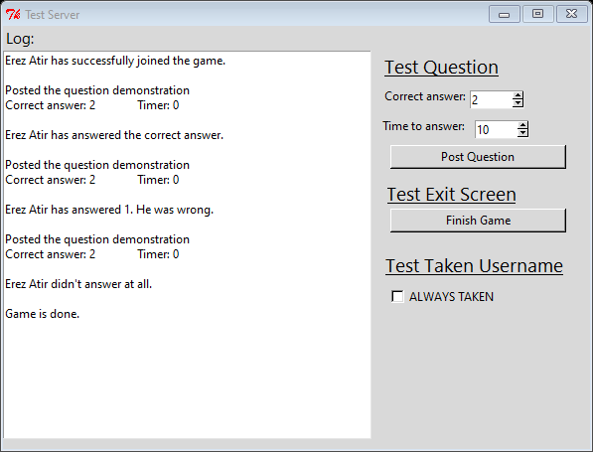כאשר אתה מתכנת client משל עצמך ב-template, הרץ קודם את השרת המדומה. לאחר שחלון השרת המדומה נפתח הרץ את הclient- שתכנתת. השתמש בפונקציות השונות של השרת המדומה כדי לנווט בין החלונות השונים של ה-client שלך ולדמות משחק Kaboot אמיתי. בדוק שכל חלונות ה-client עובדים כראוי.

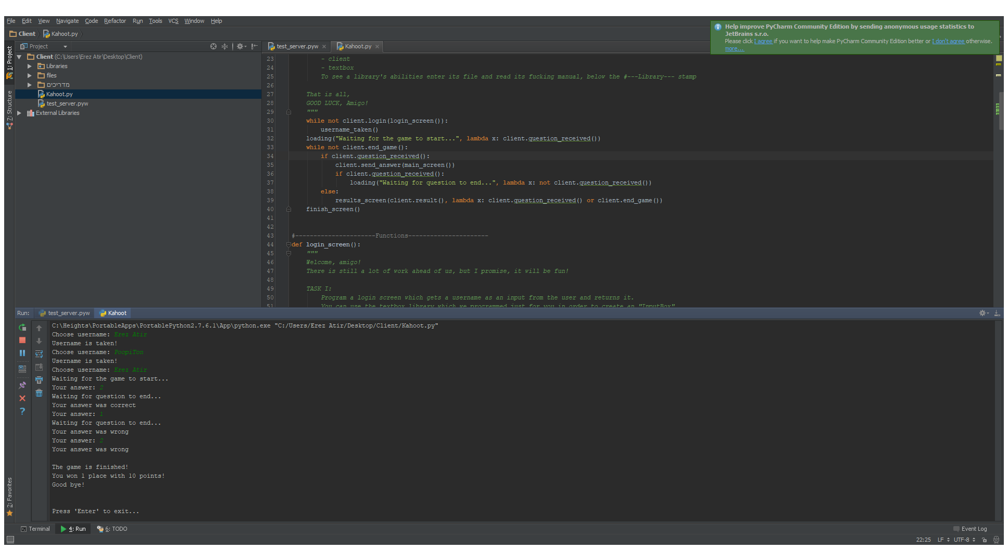ב-Log ניתן לראות משחק מדומה שנערך עם השחקן Erez Atir. שלוש פעמים השתמשתי בפונקציה Test Question כדי לשלוח שאלה שהתשובה הנכונה אליה היא 2 ויש 10 שניות לענות עליה. כאשר עשיתי זאת הופיע הכיתוב ב-log והזמן בטיימר החל לרדת מ10 עד ל-0. בפעם הראשונה עניתי מה-client 2, בפעם השנייה 1 ובפעם השלישית עניתי 2 אבל רק אחרי שניגמר הזמן בטיימר. לאחר מכן לחצתי על הלחצן Finish Game וקיבלתי בclient- הודעה על סיום המשחק. אם אני אלחץ עם העכבר ואסמן וי בקופסא ליד הכיתוב ALWAYS TAKEN אני אגרום לכך שלא משנה עם איזה שם משתמש אני אתחבר אקבל שגיאה ששם המשתמש הזה תפוס, וכך אוכל לבדוק את החלון בclient- שמודיע על שגיאה זו.

משמאל ניתן לראות את המשחק מנקודת המבט של הclient-   
שמגיע ב-template של ה-client ורץ דרך הטרמינל של Pycharm.

ניתן לראות בשני ניסיונות ההתחברות הראשונים היה מסומן וי בקופסא  
ALWAYS TAKEN. לאחר מכן הורדתי אותו והתחברתי עם השם Erez Atir.

עניתי 2 בשאלה הראשונה, 1 בשנייה ו-2 בשלישית אבל רק אחרי שנגמר הזמן.

לאחר מכן לחצתי על הכפתור Finish Game וקיבלתי הודעה שמודיעה על כך  
ביחד עם הנתונים שלי מהמשחק. בשרת המדומה תמיד מסיימים מקום ראשון  
כי תמיד יש רק משתתף אחד, וכל שאלה שווה באופן אוטומטי 10 נקודות.

לכן קיבלתי הודעה שסיימתי את המשחק במקום ראשון עם 10 נקודות,  
מהשאלה הראשונה.

# רפלקציה אישית

אני חושב שהאתגר הכי משמעותי בפיתוח היה כתיבת ספר הפרויקט.  
נאמר לנו שוב ושוב במהלך השנה שלא לחכות עם כתיבת ספר הפרויקט רק לסיום העבודה כי בסוף אתם תעבדו עד הרגע האחרון ולא יהיה לכם זמן לכתוב ספר פרויקט ושהדרך הכי נכונה לעשות את זה היא להתחיל את ספר הפרויקט עם תחילת העבודה ולעדכן אותו תוך כדי במהלך העבודה. אז כמובן שמה שעשיתי זה חיכיתי עם כתיבת ספר הפרויקט לרגע האחרון. אמרתי לעצמי שגם ככה אני לא יכול לכתוב את ספר הפרויקט תוך כדי פיתוח כי הרבה מהפיתוח נעשה בכלל בשנה שעברה. לפי הלו"ז שקיבלנו היה לנו זמן לכתוב את תיק הפרויקט עד לראשון ביוני אבל בגלל כל בלגן משרד החינוך דרש לקבל את תיקי הפרויקט קודם לכן. לא היה לי כלום עדיין. מאוד בלבל אותי ההנחיות לכתיבת ספר פרוייקט ובהרבה פרקים לא הייתי בטוח אם אני יודע מה רוצים ממני.

זה לא הצורה היחידה בה נפגעתי מהקורונה. קצב העבודה שלי על הפרויקט היה מעולה לפני הקורונה. הייתי יושב כמעט כל יום בערב על הפרויקט כמה שעות לפני שהלכתי לישון. בצורה אירונית ביטול בית ספר והאיסור על יציאה מהבית ממש פגעו בהתקדמות בפרויקט. מצד אחד, כן אני כל הזמן בבית והייתי יכול לעבוד על הפרויקט אבל מצד שני הדבר מאוד פגע בשגרה שלי. אני ועוד הרבה ילדים נכנסו קצת לדיכאון מהבידוד. פתאום אין קשר עם המורים, אני כבר לא רואה את החברים שלי, את החברה שלי, את הילדים מהכיתה, לא יוצא להתאמן, קם כל יום בשש בערב ונשאר בפיג'מה כל יום. זה היה לי מאוד קשה לחיות ככה ולא מצאתי מוטיבציה לעבוד על הפרויקט. הייתי הרבה יותר פרודוקטיבי אם היה לי שיגרה או לפחות יכולת לצאת מהבית לראות אנשים.

היה הרבה קושי בלקחת פרויקט שהתחלתי בכלל בשנה שעברה ולהתחיל לעבוד עליו שוב. שבועות ראשונים של העבודה השנה היו רק על להבין מה עשיתי שנה שעברה. הקוד לא מחולק טוב לקבצים ומחלקות כמו שהייתי עושה אם הייתי בונה אותו השנה מאפס ולקח לי הרבה זמן להבין איפה אני עומד ומה נשאר לי לעשות.  
לדוגמא, הKaboot רץ רק על רזולוציה מוסימת ורציתי שכל אחד יוכל לשים אותו על מסך מלא בלי שהכל יזוז מהמקום. אז הייתי צריך לעבור על אלפי שורות קוד משנה שעברה ולשנות בכל מקום שאני שם משהו על המסך ככה שהוא לא ישים את זה בפיקסל ספציפי אלה באחוז מסויים מהמסך. זו הייתה עבודה מאוד סיזיפית וארוכה.  
עוד דוגמא למשהו שנשאר לי לעשות השנה זה שהחידון ששיחקנו היה מתוכנת בתוך הקוד. רציתי לעשות שכל שאלון יהיה בקובץ נפרד. רציתי שתיהיה תוכנה שיוצרת שאולונים ועורכת שאלונים קיימים. רציתי שיוכלו לשתף שאלונים.  
וכמובן שלא היה client, שכן הקטע היה שהתלמידים בכיתה שלי תיכנתו clientים בעצמם. אז עכשיו השתמשתי בטמפלייט משנה שעברה כדי גם כן לתכנת client ל-Kaboot.  
אם הייתי יכול להתחיל את כל העבודה מחדש הייתי מתחיל לכתוב את ספר הפרוייקט בשניה שהייתי מחליט שזה יהיה הפרוייקט שלי, הייתי מחלק את הפרוייקט הרבה להרבה יותר קבצים, אפילו קובץ לכל מסך, הייתי עושה עובד לפי אחוזים מהמסך ולא לפי מספר פיקסל כבר מההתחלה, ולעולם לא הייתי נותן לעצמי לעשות הפסקות ארוכות, לחזור לעבוד על קוד ישן שאתה כבר שחכת מה עושה מה זה כאב ראש.

לקראת הסוף נכנסתי ללחץ והספקתי לסיים את כל מה רציתי. למרות שלא הייתי בבית כל השבוע האחרון לפני ההגשה הרגשתי בטוח לגבי הפרוייקט שלי. עם התיק פרוייקט, כמובן, שוב נתקעתי. רק ביומיים האחרונים ישבתי עליו סוף סוף, עבדתי על ההערות שקיבלתי מערן ואני חושב ששיפרתי אותו רבות ושהוא משקף באופן טוב את תהליך העבודה שלי.

מאוד נהנתי לעבוד על הפרוייקט. כל המשימה שנה שעברה עם הכיתה הייתה מאוד כיפית. אני סופר גאה שהצלחתי ללמד ילדים לעבוד ב-pygame, להגיע לתוצרים בעצמם ולפתח ביטחון בספרייה. רבים מהתלמידים לאחר מכן יישמו את מה שהם למדו ועבדו עם הספרייה בפרוייקט שלהם. הייתי מאושר כל פעם שמישהו ביקש ממני עזרה בפרוייקט ושאל איך עושים איזה משהו ב-pygame. אני מרגיש שהקבוט לעולם לא איבד את הערך האמיתי שלו שזה ללמד pygame.  
כל הסיפריות עדיין פתוחות ונגישות וכל אחד שמקבל את הקליינט יכול לחקור טיפה וללמוד דרך הקבוט כיצד להשתמש ב-pygame.

חוץ מזה אני גאה ששיפרתי את הפרוייקט עד רמה שהוא היום יכול לעמוד לבד ולשמש למשחקי קבוט אמיתיים ומקצועיים בבית הספר. אם היה לי עוד זמן הייתי לומד Java ומתכנת גם לקוח לטלפון.

אני מאוד גאה בפרוייקט שלי ומקווה שהוא משקף בצורה טובה את מאות השעות של השקעה שהוא דרש.

# ביבליוגרפיה

Page  
<http://page.sourceforge.net/>

Stack Overflow  
<https://stackoverflow.com/>

Corey Schafer, Python Tutorial: Working with JSON Data using the json Module  
<https://www.youtube.com/watch?v=9N6a-VLBa2I>

Codemy.com, Python GUI's With TKinter <https://www.youtube.com/watch?v=yQSEXcf6s2I&list=PLCC34OHNcOtoC6GglhF3ncJ5rLwQrLGnV>

WHY JSON IS BETTER THAN XML, By Josh Wyse in API Industry Trends Posted Aug 27, 2014  
 <https://blog.cloud-elements.com/json-better-xml>

JSON vs XML: What's the Difference?  
<https://www.guru99.com/json-vs-xml-difference.html>

תכנות בשפת פייטון, ברק גונן, המרכז החינוכי לסייבר, תכנית גבהים  
<https://data.cyber.org.il/python/python_book.pdf>

רשתות מחשבים, עומר רוזנבוים ושלומי הוד, המרכז החינוכי לסייבר, תכנית גבהים  
<https://data.cyber.org.il/networks/networks.pdf>

מדריך PYGAME, ברק גונן, המרכז החינוכי לסייבר, תכנית גבהים  
<http://www.lamed-oti.com/school/rl/special_projects/PYGAME_guide.pdf>

# נספחים

מצגת הסברה שהכנתי על Pygame:



